利用Python实现中文文本关键词抽取的三种方法
https://github.com/AimeeLee77/keyword_extraction

文本关键词抽取，是对文本信息进行高度凝练的一种有效手段，通过3-5个词语准确概括文本的主题，帮助读者快速理解文本信息。目前，用于文本关键词提取的主要方法有四种：基于TF-IDF的关键词抽取、基于TextRank的关键词抽取、基于Word2Vec词聚类的关键词抽取，以及多种算法相融合的关键词抽取。笔者在使用前三种算法进行关键词抽取的学习过程中，发现采用TF-IDF和TextRank方法进行关键词抽取在网上有很多的例子，代码和步骤也比较简单，但是采用Word2Vec词聚类方法时网上的资料并未把过程和步骤表达的很清晰。因此，本文分别采用TF-IDF方法、TextRank方法和Word2Vec词聚类方法实现对专利文本（同样适用于其它类型文本）的关键词抽取，通过理论与实践相结合的方式，一步步了解、学习、实现中文文本关键词抽取。

1 概述
一篇文档的关键词等同于最能表达文档主旨的N个词语，即对于文档来说最重要的词，因此，可以将文本关键词抽取问题转化为词语重要性排序问题，选取排名前TopN个词语作为文本关键词。目前，主流的文本关键词抽取方法主要有以下两大类：

（1）基于统计的关键词提取方法
该方法根据统计信息，如词频，来计算得到文档中词语的权重，按权重值排序提取关键词。TF-IDF和TextRank均属于此类方法，其中TF-IDF方法通过计算单文本词频（Term Frequency， TF）和逆文本频率指数（Inverse Document Frequency， IDF）得到词语权重；TextRank方法基于PageRank的思想，通过词语共现窗口构建共现网络，计算词语得分。此类方法简单易行，适用性较强，然而未考虑词序问题。

（2）基于机器学习的关键词提取方法
该方法包括了SVM、朴素贝叶斯等有监督学习方法，以及K-means、层次聚类等无监督学习方法。在此类方法中，模型的好坏取决于特征提取，而深度学习正是特征提取的一种有效方式。由Google推出的Word2Vec词向量模型，是自然语言领域中具有代表性的学习工具。它在训练语言模型的过程中将词典映射到一个更抽象的向量空间中，每一个词语通过高维向量表示，该向量空间中两点之间的距离就对应两个词语的相似程度。
基于以上研究，本文分别采用TF-IDF方法、TextRank方法和Word2Vec词聚类方法，利用Python语言进行开发，实现文本关键词的抽取。

2 开发环境准备

2.1 Python环境
在python官网https://www.python.org/downloads/下载计算机对应的python版本，笔者使用的是Python2.7.13的版本。

2.2 第三方模块
本实验Python代码的实现使用到了多个著名的第三方模块，主要模块如下所示：

（1）Jieba
目前使用最为广泛的中文分词组件。下载地址：https://pypi.python.org/pypi/jieba/

（2）Gensim
用于主题模型、文档索引和大型语料相似度索引的python库，主要用于自然语言处理（NLP）和信息检索（IR）。下载地址：https://pypi.python.org/pypi/gensim
本实例中的维基中文语料处理和中文词向量模型构建需要用到该模块。

（3）Pandas
用于高效处理大型数据集、执行数据分析任务的python库，是基于Numpy的工具包。
下载地址：https://pypi.python.org/pypi/pandas/0.20.1

（4）Numpy
用于存储和处理大型矩阵的工具包。
下载地址：https://pypi.python.org/pypi/numpy

（5）Scikit-learn
用于机器学习的python工具包，python模块引用名字为sklearn，安装前还需要Numpy和Scipy两个Python库。
官网地址：http://scikit-learn.org/stable/
本实例中主要用到了该模块中的feature_extraction、KMeans（k-means聚类算法）和PCA（pac降维算法）。

（6）Matplotlib
Matplotlib是一个python的图形框架，用于绘制二维图形。
下载地址：https://pypi.python.org/pypi/matplotlib

3 数据准备

3.1 样本语料
文本将汽车行业的10篇专利作为样本数据集，见文件“data/sample_data.csv”。文件中依顺序包含编号（id）、标题（title）和摘要（abstract）三个字段，其中标题和摘要都要参与到关键词的抽取。各位可根据自己的样本数据进行数据读取相关代码的调整。

3.2 停用词词典
本文使用中科院计算所中文自然语言处理开放平台发布的中文停用词表，包含了1208个停用词。下载地址：http://www.hicode.cc/download/view-software-13784.html
另外，由于本实例的样本是专利文本，词汇专业性较高，需要人工新增停用词，可直接在上述停用词表中添加，一行为一个停用词，见文件“data/stopWord.txt”。在本例中，笔者在文件最前面人工新增了“包括、相对、免受、用于、本发明、结合”这六个停用词，用于示范，各位可根据实际情况自行删减或新增停用词。

4 基于TF-IDF的文本关键词抽取方法

4.1 TF-IDF算法思想
词频（Term Frequency，TF）指某一给定词语在当前文件中出现的频率。由于同一个词语在长文件中可能比短文件有更高的词频，因此根据文件的长度，需要对给定词语进行归一化，即用给定词语的次数除以当前文件的总词数。
逆向文件频率（Inverse Document Frequency，IDF）是一个词语普遍重要性的度量。即如果一个词语只在很少的文件中出现，表示更能代表文件的主旨，它的权重也就越大；如果一个词在大量文件中都出现，表示不清楚代表什么内容，它的权重就应该小。
TF-IDF的主要思想是，如果某个词语在一篇文章中出现的频率高，并且在其他文章中较少出现，则认为该词语能较好的代表当前文章的含义。即一个词语的重要性与它在文档中出现的次数成正比，与它在语料库中文档出现的频率成反比。
计算公式如下：

4.2 TF-IDF文本关键词抽取方法流程
由以上可知，TF-IDF是对文本所有候选关键词进行加权处理，根据权值对关键词进行排序。假设D_{n}为测试语料的大小，该算法的关键词抽取步骤如下所示：
（1） 对于给定的文本D进行分词、词性标注和去除停用词等数据预处理操作。本分采用结巴分词，保留'n','nz','v','vd','vn','l','a','d'这几个词性的词语，最终得到n个候选关键词，即D=[t1,t2,…,tn] ；
（2） 计算词语t_{i} 在文本D中的词频；
（3） 计算词语t_{i} 在整个语料的IDF=log (D_{n} /(D_{t} +1))，D_{t} 为语料库中词语t_{i} 出现的文档个数；
（4） 计算得到词语t_{i} 的TF-IDF=TF*IDF，并重复（2）—（4）得到所有候选关键词的TF-IDF数值；
（5） 对候选关键词计算结果进行倒序排列，得到排名前TopN个词汇作为文本关键词。

4.3 代码实现
Python第三方工具包Scikit-learn提供了TFIDF算法的相关函数，本文主要用到了sklearn.feature_extraction.text下的TfidfTransformer和CountVectorizer函数。其中，CountVectorizer函数用来构建语料库的中的词频矩阵，TfidfTransformer函数用来计算词语的tfidf权值。
注：TfidfTransformer()函数有一个参数smooth_idf，默认值是True，若设置为False，则IDF的计算公式为idf=log(D_{n} /D_{t} ) + 1。
基于TF-IDF方法实现文本关键词抽取的代码执行步骤如下：
（1）读取样本源文件sample_data.csv;
（2）获取每行记录的标题和摘要字段，并拼接这两个字段；
（3）加载自定义停用词表stopWord.txt，并对拼接的文本进行数据预处理操作，包括分词、筛选出符合词性的词语、去停用词，用空格分隔拼接成文本;
（4）遍历文本记录，将预处理完成的文本放入文档集corpus中；
（5）使用CountVectorizer()函数得到词频矩阵，a[j][i]表示第j个词在第i篇文档中的词频；
（6）使用TfidfTransformer()函数计算每个词的tf-idf权值；
（7）得到词袋模型中的关键词以及对应的tf-idf矩阵；
（8）遍历tf-idf矩阵，打印每篇文档的词汇以及对应的权重；
（9）对每篇文档，按照词语权重值降序排列，选取排名前topN个词最为文本关键词，并写入数据框中；
（10）将最终结果写入文件keys_TFIDF.csv中。
最终运行结果如下图所示。

5 基于TextRank的文本关键词抽取方法

5.1 PageRank算法思想
TextRank算法是基于PageRank算法的，因此，在介绍TextRank前不得不了解一下PageRank算法。
PageRank算法是Google的创始人拉里·佩奇和谢尔盖·布林于1998年在斯坦福大学读研究生期间发明的，是用于根据网页间相互的超链接来计算网页重要性的技术。该算法借鉴了学术界评判学术论文重要性的方法，即查看论文的被引用次数。基于以上想法，PageRank算法的核心思想是，认为网页重要性由两部分组成：
① 如果一个网页被大量其他网页链接到说明这个网页比较重要，即被链接网页的数量；
② 如果一个网页被排名很高的网页链接说明这个网页比较重要，即被链接网页的权重。
一般情况下，一个网页的PageRank值（PR）计算公式如下所示：
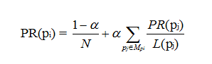
其中，PR(Pi)是第i个网页的重要性排名即PR值；ɑ是阻尼系数，一般设置为0.85；N是网页总数；Mpi 是所有对第i个网页有出链的网页集合；L(Pj)是第j 个网页的出链数目。
初始时，假设所有网页的排名都是1/N，根据上述公式计算出每个网页的PR值，在不断迭代趋于平稳的时候，停止迭代运算，得到最终结果。一般来讲，只要10次左右的迭代基本上就收敛了。

5.2 TextRank算法思想
TextRank算法是Mihalcea和Tarau于2004年在研究自动摘要提取过程中所提出来的，在PageRank算法的思路上做了改进。该算法把文本拆分成词汇作为网络节点，组成词汇网络图模型，将词语间的相似关系看成是一种推荐或投票关系，使其可以计算每一个词语的重要性。
基于TextRank的文本关键词抽取是利用局部词汇关系，即共现窗口，对候选关键词进行排序，该方法的步骤如下：
（1） 对于给定的文本D进行分词、词性标注和去除停用词等数据预处理操作。本分采用结巴分词，保留'n','nz','v','vd','vn','l','a','d'这几个词性的词语，最终得到n个候选关键词，即D=[t1,t2,…,tn] ；
（2） 构建候选关键词图G=(V,E)，其中V为节点集，由候选关键词组成，并采用共现关系构造任两点之间的边，两个节点之间仅当它们对应的词汇在长度为K的窗口中共现则存在边，K表示窗口大小即最多共现K个词汇；
（3） 根据公式迭代计算各节点的权重，直至收敛；
（4） 对节点权重进行倒序排列，得到排名前TopN个词汇作为文本关键词。
说明：Jieba库中包含jieba.analyse.textrank函数可直接实现TextRank算法，本文采用该函数进行实验。

5.3 代码实现
基于TextRank方法实现文本关键词抽取的代码执行步骤如下：
（1）读取样本源文件sample_data.csv;
（2）获取每行记录的标题和摘要字段，并拼接这两个字段；
（3）加载自定义停用词表stopWord.txt;
（4）遍历文本记录，采用jieba.analyse.textrank函数筛选出指定词性，以及topN个文本关键词，并将结果存入数据框中；
（5）将最终结果写入文件keys_TextRank.csv中。
最终运行结果如下图所示。
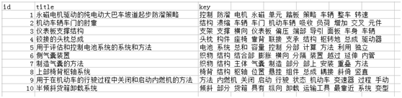

6 基于Word2Vec词聚类的文本关键词抽取方法

6.1 Word2Vec词向量表示
众所周知，机器学习模型的输入必须是数值型数据，文本无法直接作为模型的输入，需要首先将其转化成数学形式。基于Word2Vec词聚类方法正是一种机器学习方法，需要将候选关键词进行向量化表示，因此要先构建Word2Vec词向量模型，从而抽取出候选关键词的词向量。
Word2Vec是当时在Google任职的Mikolov等人于2013年发布的一款词向量训练工具，一经发布便在自然语言处理领域得到了广泛的应用。该工具利用浅层神经网络模型自动学习词语在语料库中的出现情况，把词语嵌入到一个高维的空间中，通常在100-500维，在新的高维空间中词语被表示为词向量的形式。与传统的文本表示方式相比，Word2Vec生成的词向量表示，词语之间的语义关系在高维空间中得到了较好的体现，即语义相近的词语在高维空间中的距离更近；同时，使用词向量避免了词语表示的“维度灾难”问题。
就实际操作而言，特征词向量的抽取是基于已经训练好的词向量模型，词向量模型的训练需要海量的语料才能达到较好的效果，而wiki中文语料是公认的大型中文语料，本文拟从wiki中文语料生成的词向量中抽取本文语料的特征词向量。Wiki中文语料的Word2vec模型训练在之前写过的一篇文章“利用Python实现wiki中文语料的word2vec模型构建”（ http://www.jianshu.com/p/ec27062bd453 ）中做了详尽的描述，在此不赘述。即本文从文章最后得到的文件“wiki.zh.text.vector”中抽取候选关键词的词向量作为聚类模型的输入。
另外，在阅读资料的过程中发现，有些十分专业或者生僻的词语可能wiki中文语料中并未包含，为了提高语料的质量，可新增实验所需的样本语料一起训练，笔者认为这是一种十分可行的方式。本例中为了简便并未采取这种方法，各位可参考此种方法根据自己的实际情况进行调整。

6.2 K-means聚类算法
聚类算法旨在数据中发现数据对象之间的关系，将数据进行分组，使得组内的相似性尽可能的大，组件的相似性尽可能的小。
K-Means是一种常见的基于原型的聚类技术，本文选择该算法作为词聚类的方法。其算法思想是：首先随机选择K个点作为初始质心，K为用户指定的所期望的簇的个数，通过计算每个点到各个质心的距离，将每个点指派到最近的质心形成K个簇，然后根据指派到簇的点重新计算每个簇的质心，重复指派和更新质心的操作，直到簇不发生变化或达到最大的迭代次数则停止。

6.3 Word2Vec词聚类文本关键词抽取方法流程
Word2Vec词聚类文本关键词抽取方法的主要思路是对于用词向量表示的文本词语，通过K-Means算法对文章中的词进行聚类，选择聚类中心作为文章的一个主要关键词，计算其他词与聚类中心的距离即相似度，选择topN个距离聚类中心最近的词作为文本关键词，而这个词间相似度可用Word2Vec生成的向量计算得到。
假设D_{n}为测试语料的大小，使用该方法进行文本关键词抽取的步骤如下所示：
（1） 对Wiki中文语料进行Word2vec模型训练，参考我的文章“利用Python实现wiki中文语料的word2vec模型构建”（ http://www.jianshu.com/p/ec27062bd453 ），得到词向量文件“wiki.zh.text.vector”；
（2） 对于给定的文本D进行分词、词性标注、去重和去除停用词等数据预处理操作。本分采用结巴分词，保留'n','nz','v','vd','vn','l','a','d'这几个词性的词语，最终得到n个候选关键词，即D=[t1,t2,…,tn] ；
（3） 遍历候选关键词，从词向量文件中抽取候选关键词的词向量表示，即WV=[v₁，v₂，…，v_{m}]；
（4） 对候选关键词进行K-Means聚类，得到各个类别的聚类中心；
（5） 计算各类别下，组内词语与聚类中心的距离（欧几里得距离），按聚类大小进行升序排序；
（6） 对候选关键词计算结果得到排名前TopN个词汇作为文本关键词。
步骤（4）中需要人为给定聚类的个数，本文测试语料是汽车行业的专利文本，因此只需聚为1类，各位可根据自己的数据情况进行调整；步骤（5）中计算各词语与聚类中心的距离，常见的方法有欧式距离和曼哈顿距离，本文采用的是欧式距离，计算公式如下：
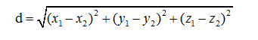

6.4 代码实现
Python第三方工具包Scikit-learn提供了K-Means聚类算法的相关函数，本文用到了sklearn.cluster.KMeans()函数执行K-Means算法，sklearn.decomposition.PCA()函数用于数据降维以便绘制图形。
基于Word2Vec词聚类方法实现文本关键词抽取的代码执行步骤如下：
（1）读取样本源文件sample_data.csv;
（2）获取每行记录的标题和摘要字段，并拼接这两个字段；
（3）加载自定义停用词表stopWord.txt，并对拼接的文本进行数据预处理操作，包括分词、筛选出符合词性的词语、去重、去停用词，形成列表存储；
（4）读取词向量模型文件'wiki.zh.text.vector'，从中抽取出所有候选关键词的词向量表示，存入文件中；
（5）读取文本的词向量表示文件，使用KMeans()函数得到聚类结果以及聚类中心的向量表示；
（6）采用欧式距离计算方法，计算得到每个词语与聚类中心的距离；
（7）按照得到的距离升序排列，选取排名前topN个词作为文本关键词，并写入数据框中；
（8）将最终结果写入文件keys_word2vec.csv中。
最终运行结果如下图所示。
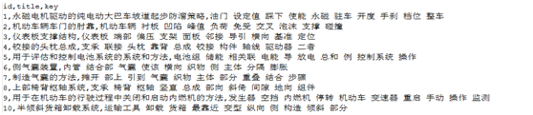

7 结语
本文总结了三种常用的抽取文本关键词的方法：TF-IDF、TextRank和Word2Vec词向量聚类，并做了原理、流程以及代码的详细描述。因本文使用的测试语料较为特殊且数量较少，未做相应的结果分析，根据观察可以发现，得到的十个文本关键词都包含有文本的主旨信息，其中TF-IDF和TextRank方法的结果较好，Word2Vec词向量聚类方法的效果不佳，这与文献[8]中的结论是一致的。文献[8]中提到，对单文档直接应用Word2Vec词向量聚类方法时，选择聚类中心作为文本的关键词本身就是不准确的，因此与其距离最近的N个词语也不一定是关键词，因此用这种方法得到的结果效果不佳；而TextRank方法是基于图模型的排序算法，在单文档关键词抽取方面有较为稳定的效果，因此较多的论文是在TextRank的方法上进行改进而提升关键词抽取的准确率。
另外，本文的实验目的主要在于讲解三种方法的思路和流程，实验过程中的某些细节仍然可以改进。例如Word2Vec模型训练的原始语料可加入相应的专业性文本语料；标题文本往往包含文档的重要信息，可对标题文本包含的词语给予一定的初始权重；测试数据集可采集多个分类的长文本，与之对应的聚类算法KMeans()函数中的n_clusters参数就应当设置成分类的个数；根据文档的分词结果，去除掉所有文档中都包含某一出现频次超过指定阈值的词语；等等。各位可根据自己的实际情况或者参考论文资料进行参数的优化以及细节的调整，欢迎给我留言或者私信讨论，大家一起共同学习。
至此，利用Pyhon实现中文文本关键词抽取的三种方法全部介绍完毕，测试数据、代码和运行结果已上传至本人的GitHub仓库。项目文件为keyword_extraction，data文件夹中包含停用词表stopWord.txt和测试集sample_data.csv，result文件夹包含三种方法的实验结果和每篇文档对应的词向量文件（vecs）。文中若存在不正确的地方，欢迎各位朋友批评指正！

参考文献：
[1] http://www.ruanyifeng.com/blog/2013/03/tf-idf.html
[2] http://www.cnblogs.com/biyeymyhjob/archive/2012/07/17/2595249.html
[3] https://yq.aliyun.com/articles/69934
[4] https://www.cnblogs.com/rubinorth/p/5799848.html
[5]余珊珊, 苏锦钿, 李鹏飞. 基于改进的TextRank的自动摘要提取方法[J]. 计算机科学, 2016, 43(6):240-247.
[6] http://www.doc88.com/p-8955287687257.html
[7] http://www.doc88.com/p-4711540891452.html
[8] 夏天. 词向量聚类加权TextRank的关键词抽取[J]. 现代图书情报技术, 2017, 1(2):28-34.
[9]吴军.数学之美（第二版）.

用深度学习（CNN RNN Attention）解决大规模文本分类问题 - 综述和实践
链接：https://zhuanlan.zhihu.com/p/25928551
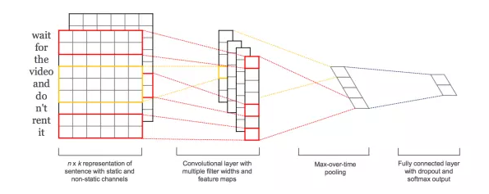
近来在同时做一个应用深度学习解决淘宝商品的类目预测问题的项目，恰好硕士毕业时论文题目便是文本分类问题，趁此机会总结下文本分类领域特别是应用深度学习解决文本分类的相关的思路、做法和部分实践的经验。
业务问题描述：
淘宝商品的一个典型的例子见下图，图中商品的标题是“夏装雪纺条纹短袖t恤女春半袖衣服夏天中长款大码胖mm显瘦上衣夏”。淘宝网后台是通过树形的多层的类目体系管理商品的，覆盖叶子类目数量达上万个，商品量也是10亿量级，我们的任务是根据商品标题预测其所在叶子类目，示例中商品归属的类目为“女装/女士精品>>蕾丝衫/雪纺衫”。很显然，这是一个非常典型的短文本多分类问题。接下来分别会介绍下文本分类传统和深度学习的做法，最后简单梳理下实践的经验。
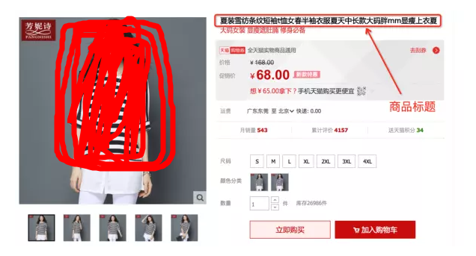
一、传统文本分类方法
文本分类问题算是自然语言处理领域中一个非常经典的问题了，相关研究最早可以追溯到上世纪50年代，当时是通过专家规则（Pattern）进行分类，甚至在80年代初一度发展到利用知识工程建立专家系统，这样做的好处是短平快的解决top问题，但显然天花板非常低，不仅费时费力，覆盖的范围和准确率都非常有限。
后来伴随着统计学习方法的发展，特别是90年代后互联网在线文本数量增长和机器学习学科的兴起，逐渐形成了一套解决大规模文本分类问题的经典玩法，这个阶段的主要套路是人工特征工程+浅层分类模型。训练文本分类器过程见下图：
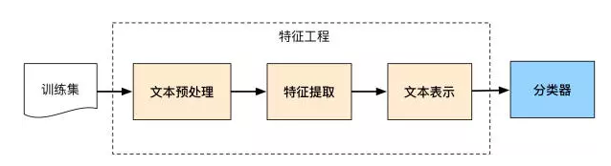
整个文本分类问题就拆分成了特征工程和分类器两部分，玩机器学习的同学对此自然再熟悉不过了
1.1 特征工程
特征工程在机器学习中往往是最耗时耗力的，但却极其的重要。抽象来讲，机器学习问题是把数据转换成信息再提炼到知识的过程，特征是“数据-->信息”的过程，决定了结果的上限，而分类器是“信息-->知识”的过程，则是去逼近这个上限。然而特征工程不同于分类器模型，不具备很强的通用性，往往需要结合对特征任务的理解。
文本分类问题所在的自然语言领域自然也有其特有的特征处理逻辑，传统分本分类任务大部分工作也在此处。文本特征工程分为文本预处理、特征提取、文本表示三个部分，最终目的是把文本转换成计算机可理解的格式，并封装足够用于分类的信息，即很强的特征表达能力。
1）文本预处理
文本预处理过程是在文本中提取关键词表示文本的过程，中文文本处理中主要包括文本分词和去停用词两个阶段。之所以进行分词，是因为很多研究表明特征粒度为词粒度远好于字粒度，其实很好理解，因为大部分分类算法不考虑词序信息，基于字粒度显然损失了过多“n-gram”信息。
具体到中文分词，不同于英文有天然的空格间隔，需要设计复杂的分词算法。传统算法主要有基于字符串匹配的正向/逆向/双向最大匹配；基于理解的句法和语义分析消歧；基于统计的互信息/CRF方法。近年来随着深度学习的应用，WordEmbedding + Bi-LSTM+CRF方法逐渐成为主流，本文重点在文本分类，就不展开了。而停止词是文本中一些高频的代词连词介词等对文本分类无意义的词，通常维护一个停用词表，特征提取过程中删除停用表中出现的词，本质上属于特征选择的一部分。
经过文本分词和去停止词之后淘宝商品示例标题变成了下图“ / ”分割的一个个关键词的形式：
夏装 / 雪纺 / 条纹 / 短袖 / t恤 / 女 / 春 / 半袖 / 衣服 / 夏天 / 中长款 / 大码 / 胖mm / 显瘦 / 上衣 / 夏
2）文本表示和特征提取
文本表示：
文本表示的目的是把文本预处理后的结果转换成计算机可理解的方式，是决定文本分类质量最重要的部分。传统做法常用词袋模型（BOW, Bag Of Words）或向量空间模型（Vector Space Model），最大的不足是忽略文本上下文关系，每个词之间彼此独立，并且无法表征语义信息。词袋模型的示例如下：
( 0, 0, 0, 0, .... , 1, ... 0, 0, 0, 0)
一般来说词库量至少都是百万级别，因此词袋模型有个两个最大的问题：高纬度、高稀疏性。词袋模型是向量空间模型的基础，因此向量空间模型通过特征项选择降低维度，通过特征权重计算增加稠密性。
特征提取：
向量空间模型的文本表示方法的特征提取对应特征项的选择和特征权重计算两部分。特征选择的基本思路是根据某个评价指标独立的对原始特征项（词项）进行评分排序，从中选择得分最高的一些特征项，过滤掉其余的特征项。常用的评价有文档频率、互信息、信息增益、χ²统计量等。
特征权重主要是经典的TF-IDF方法及其扩展方法，主要思路是一个词的重要度与在类别内的词频成正比，与所有类别出现的次数成反比。
3）基于语义的文本表示
传统做法在文本表示方面除了向量空间模型，还有基于语义的文本表示方法，比如LDA主题模型、LSI/PLSI概率潜在语义索引等方法，一般认为这些方法得到的文本表示可以认为是文档的深层表示，而word embedding文本分布式表示方法则是深度学习方法的重要基础，下文会展现。
1.2 分类器
分类器基本都是统计分类方法了，基本上大部分机器学习方法都在文本分类领域有所应用，比如朴素贝叶斯分类算法（Naïve Bayes）、KNN、SVM、最大熵和神经网络等等，传统分类模型不是本文重点，在这里就不展开了。
二、深度学习文本分类方法
上文介绍了传统的文本分类做法，传统做法主要问题的文本表示是高纬度高稀疏的，特征表达能力很弱，而且神经网络很不擅长对此类数据的处理；此外需要人工进行特征工程，成本很高。而深度学习最初在之所以图像和语音取得巨大成功，一个很重要的原因是图像和语音原始数据是连续和稠密的，有局部相关性，。应用深度学习解决大规模文本分类问题最重要的是解决文本表示，再利用CNN/RNN等网络结构自动获取特征表达能力，去掉繁杂的人工特征工程，端到端的解决问题。接下来会分别介绍：
2.1 文本的分布式表示：词向量（word embedding）
分布式表示（Distributed Representation）其实Hinton 最早在1986年就提出了，基本思想是将每个词表达成 n 维稠密、连续的实数向量，与之相对的one-hot encoding向量空间只有一个维度是1，其余都是0。分布式表示最大的优点是具备非常powerful的特征表达能力，比如 n 维向量每维 k 个值，可以表征
个概念。事实上，不管是神经网络的隐层，还是多个潜在变量的概率主题模型，都是应用分布式表示。下图是03年Bengio在A Neural Probabilistic Language Model的网络结构：
这篇文章提出的神经网络语言模型（NNLM，Neural Probabilistic Language Model）采用的是文本分布式表示，即每个词表示为稠密的实数向量。NNLM模型的目标是构建语言模型：
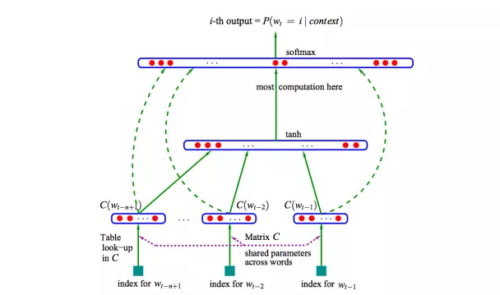
词的分布式表示即词向量（word embedding）是训练语言模型的一个附加产物，即图中的Matrix C。
尽管Hinton 86年就提出了词的分布式表示，Bengio 03年便提出了NNLM，词向量真正火起来是google Mikolov 13年发表的两篇word2vec的文章Efficient Estimation of Word Representations in Vector Space和Distributed Representations of Words and Phrases and their Compositionality，更重要的是发布了简单好用的word2vec工具包，在语义维度上得到了很好的验证，极大的推进了文本分析的进程。下图是文中提出的CBOW 和 Skip-Gram两个模型的结构，基本类似于NNLM，不同的是模型去掉了非线性隐层，预测目标不同，CBOW是上下文词预测当前词，Skip-Gram则相反。
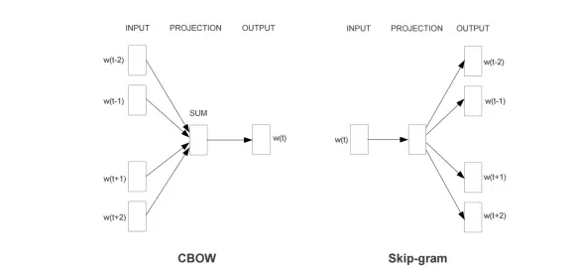
除此之外，提出了Hierarchical Softmax 和 Negative Sample两个方法，很好的解决了计算有效性，事实上这两个方法都没有严格的理论证明，有些trick之处，非常的实用主义。详细的过程不再阐述了，有兴趣深入理解word2vec的，推荐读读这篇很不错的paper：word2vec Parameter Learning Explained。额外多提一点，实际上word2vec学习的向量和真正语义还有差距，更多学到的是具备相似上下文的词，比如“good”“bad”相似度也很高，反而是文本分类任务输入有监督的语义能够学到更好的语义表示，有机会后续系统分享下。
至此，文本的表示通过词向量的表示方式，把文本数据从高纬度高稀疏的神经网络难处理的方式，变成了类似图像、语音的的连续稠密数据。深度学习算法本身有很强的数据迁移性，很多之前在图像领域很适用的深度学习算法比如CNN等也可以很好的迁移到文本领域了，下一小节具体阐述下文本分类领域深度学习的方法。
2.2 深度学习文本分类模型
词向量解决了文本表示的问题，该部分介绍的文本分类模型则是利用CNN/RNN等深度学习网络及其变体解决自动特征提取（即特征表达）的问题。
1）fastText
fastText 是上文提到的 word2vec 作者 Mikolov 转战 Facebook 后16年7月刚发表的一篇论文Bag of Tricks for Efficient Text Classification。把 fastText 放在此处并非因为它是文本分类的主流做法，而是它极致简单，模型图见下：
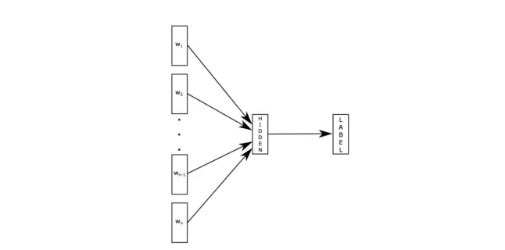
原理是把句子中所有的词向量进行平均（某种意义上可以理解为只有一个avg pooling特殊CNN），然后直接接 softmax 层。其实文章也加入了一些 n-gram 特征的 trick 来捕获局部序列信息。文章倒没太多信息量，算是“水文”吧，带来的思考是文本分类问题是有一些“线性”问题的部分[from项亮]，也就是说不必做过多的非线性转换、特征组合即可捕获很多分类信息，因此有些任务即便简单的模型便可以搞定了。
2）TextCNN
本篇文章的题图选用的就是14年这篇文章提出的TextCNN的结构（见下图）。fastText 中的网络结构是完全没有考虑词序信息的，而它用的 n-gram 特征 trick 恰恰说明了局部序列信息的重要意义。卷积神经网络（CNN Convolutional Neural Network）最初在图像领域取得了巨大成功，CNN原理就不讲了，核心点在于可以捕捉局部相关性，具体到文本分类任务中可以利用CNN来提取句子中类似 n-gram 的关键信息。
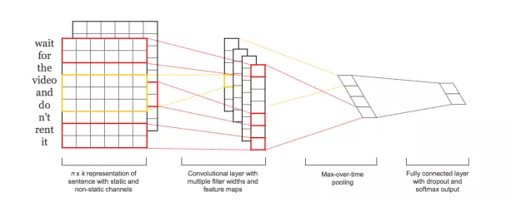
TextCNN的详细过程原理图见下：
TextCNN详细过程：第一层是图中最左边的7乘5的句子矩阵，每行是词向量，维度=5，这个可以类比为图像中的原始像素点了。然后经过有 filter_size=(2,3,4) 的一维卷积层，每个filter_size 有两个输出 channel。第三层是一个1-max pooling层，这样不同长度句子经过pooling层之后都能变成定长的表示了，最后接一层全连接的 softmax 层，输出每个类别的概率。
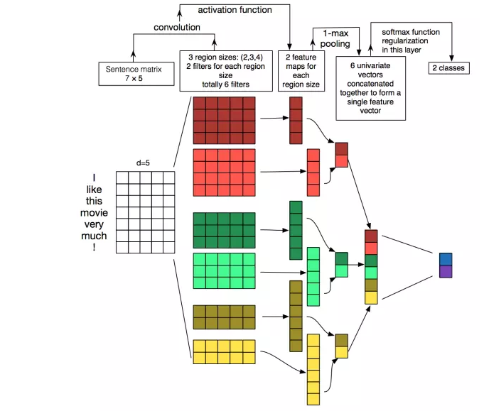
特征：这里的特征就是词向量，有静态（static）和非静态（non-static）方式。static方式采用比如word2vec预训练的词向量，训练过程不更新词向量，实质上属于迁移学习了，特别是数据量比较小的情况下，采用静态的词向量往往效果不错。non-static则是在训练过程中更新词向量。推荐的方式是 non-static 中的 fine-tunning方式，它是以预训练（pre-train）的word2vec向量初始化词向量，训练过程中调整词向量，能加速收敛，当然如果有充足的训练数据和资源，直接随机初始化词向量效果也是可以的。
通道（Channels）：图像中可以利用 (R, G, B) 作为不同channel，而文本的输入的channel通常是不同方式的embedding方式（比如 word2vec或Glove），实践中也有利用静态词向量和fine-tunning词向量作为不同channel的做法。
一维卷积（conv-1d）：图像是二维数据，经过词向量表达的文本为一维数据，因此在TextCNN卷积用的是一维卷积。一维卷积带来的问题是需要设计通过不同 filter_size 的 filter 获取不同宽度的视野。
Pooling层：利用CNN解决文本分类问题的文章还是很多的，比如这篇A Convolutional Neural Network for Modelling Sentences最有意思的输入是在 pooling 改成 (dynamic) k-max pooling ，pooling阶段保留 k 个最大的信息，保留了全局的序列信息。比如在情感分析场景，举个例子：
“ 我觉得这个地方景色还不错，但是人也实在太多了 ”
虽然前半部分体现情感是正向的，全局文本表达的是偏负面的情感，利用 k-max pooling能够很好捕捉这类信息。
3）TextRNN
尽管TextCNN能够在很多任务里面能有不错的表现，但CNN有个最大问题是固定 filter_size 的视野，一方面无法建模更长的序列信息，另一方面 filter_size 的超参调节也很繁琐。CNN本质是做文本的特征表达工作，而自然语言处理中更常用的是递归神经网络（RNN, Recurrent Neural Network），能够更好的表达上下文信息。具体在文本分类任务中，Bi-directional RNN（实际使用的是双向LSTM）从某种意义上可以理解为可以捕获变长且双向的的 "n-gram" 信息。
RNN算是在自然语言处理领域非常一个标配网络了，在序列标注/命名体识别/seq2seq模型等很多场景都有应用，Recurrent Neural Network for Text Classification with Multi-Task Learning文中介绍了RNN用于分类问题的设计，下图LSTM用于网络结构原理示意图，示例中的是利用最后一个词的结果直接接全连接层softmax输出了。
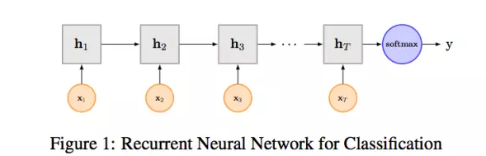
4）TextRNN + Attention
CNN和RNN用在文本分类任务中尽管效果显著，但都有一个不足的地方就是不够直观，可解释性不好，特别是在分析badcase时候感受尤其深刻。而注意力（Attention）机制是自然语言处理领域一个常用的建模长时间记忆机制，能够很直观的给出每个词对结果的贡献，基本成了Seq2Seq模型的标配了。实际上文本分类从某种意义上也可以理解为一种特殊的Seq2Seq，所以考虑把Attention机制引入近来，研究了下学术界果然有类似做法。
Attention机制介绍：
详细介绍Attention恐怕需要一小篇文章的篇幅，感兴趣的可参考14年这篇paperNEURAL MACHINE TRANSLATION BY JOINTLY LEARNING TO ALIGN AND TRANSLATE。
以机器翻译为例简单介绍下，下图中
是源语言的一个词，
是目标语言的一个词，机器翻译的任务就是给定源序列得到目标序列。翻译
的过程产生取决于上一个词
和源语言的词的表示
（
的 bi-RNN 模型的表示），而每个词所占的权重是不一样的。比如源语言是中文 “我 / 是 / 中国人” 目标语言 “i / am / Chinese”，翻译出“Chinese”时候显然取决于“中国人”，而与“我 / 是”基本无关。下图公式,
则是翻译英文第
个词时，中文第个词的贡献，也就是注意力。显然在翻译“Chinese”时，“中国人”的注意力值非常大。
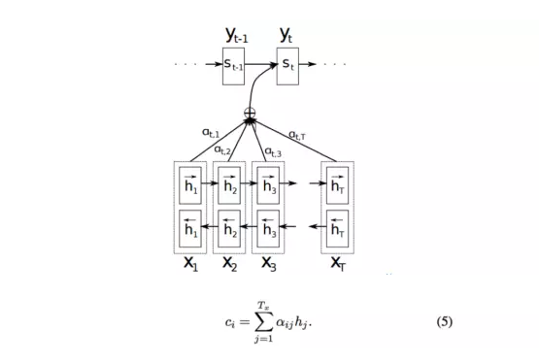
Attention的核心point是在翻译每个目标词（或 预测商品标题文本所属类别）所用的上下文是不同的，这样的考虑显然是更合理的。
TextRNN + Attention 模型：
我们参考了这篇文章Hierarchical Attention Networks for Document Classification，下图是模型的网络结构图，它一方面用层次化的结构保留了文档的结构，另一方面在word-level和sentence-level。淘宝标题场景只需要 word-level 这一层的 Attention 即可。
加入Attention之后最大的好处自然是能够直观的解释各个句子和词对分类类别的重要性。
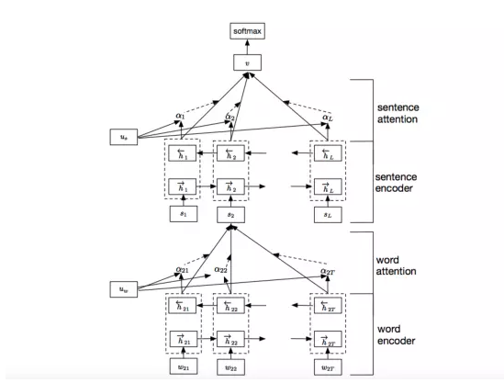
5）TextRCNN（TextRNN + CNN）
我们参考的是中科院15年发表在AAAI上的这篇文章 Recurrent Convolutional Neural Networks for Text Classification 的结构：
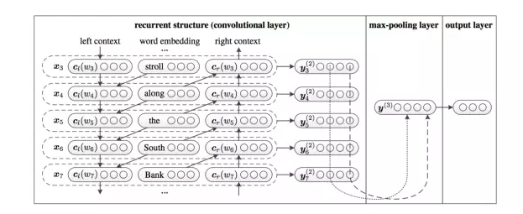
利用前向和后向RNN得到每个词的前向和后向上下文的表示：
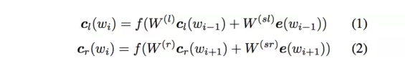
这样词的表示就变成词向量和前向后向上下文向量concat起来的形式了，即：
最后再接跟TextCNN相同卷积层，pooling层即可，唯一不同的是卷积层 filter_size = 1就可以了，不再需要更大 filter_size 获得更大视野，这里词的表示也可以只用双向RNN输出。
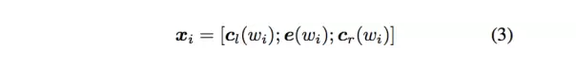
三、一点经验
理论和实践之间的Gap往往差异巨大，学术paper更关注的是模型架构设计的新颖性等，更重要的是新的思路；而实践最重要的是在落地场景的效果，关注的点和方法都不一样。这部分简单梳理实际做项目过程中的一点经验教训。
模型显然并不是最重要的：不能否认，好的模型设计对拿到好结果的至关重要，也更是学术关注热点。但实际使用中，模型的工作量占的时间其实相对比较少。虽然再第二部分介绍了5种CNN/RNN及其变体的模型，实际中文本分类任务单纯用CNN已经足以取得很不错的结果了，我们的实验测试RCNN对准确率提升大约1%，并不是十分的显著。最佳实践是先用TextCNN模型把整体任务效果调试到最好，再尝试改进模型。
理解你的数据：虽然应用深度学习有一个很大的优势是不再需要繁琐低效的人工特征工程，然而如果你只是把他当做一个黑盒，难免会经常怀疑人生。一定要理解你的数据，记住无论传统方法还是深度学习方法，数据 sense 始终非常重要。要重视 badcase 分析，明白你的数据是否适合，为什么对为什么错。
关注迭代质量 - 记录和分析你的每次实验：迭代速度是决定算法项目成败的关键，学过概率的同学都很容易认同。而算法项目重要的不只是迭代速度，一定要关注迭代质量。如果你没有搭建一个快速实验分析的套路，迭代速度再快也只会替你公司心疼宝贵的计算资源。建议记录每次实验，实验分析至少回答这三个问题：为什么要实验？结论是什么？下一步怎么实验？
超参调节：超参调节是各位调参工程师的日常了，推荐一篇文本分类实践的论文A Sensitivity Analysis of (and Practitioners’ Guide to) Convolutional Neural Networks for Sentence Classification，里面贴了一些超参的对比实验，如果你刚开始启动文本分析任务，不妨按文章的结果设置超参，怎么最快的得到超参调节其实是一个非常重要的问题，可以读读 萧瑟的这篇文章深度学习网络调参技巧 - 知乎专栏。
一定要用dropout：有两种情况可以不用：数据量特别小，或者你用了更好的正则方法，比如bn。实际中我们尝试了不同参数的dropout，最好的还是0.5，所以如果你的计算资源很有限，默认0.5是一个很好的选择。
fine-tuning 是必选的：上文聊到了，如果只是使用word2vec训练的词向量作为特征表示，我赌你一定会损失很大的效果。
未必一定要 softmax loss： 这取决与你的数据，如果你的任务是多个类别间非互斥，可以试试着训练多个二分类器，也就是把问题定义为multi lable 而非 multi class，我们调整后准确率还是增加了>1%。
类目不均衡问题：基本是一个在很多场景都验证过的结论：如果你的loss被一部分类别dominate，对总体而言大多是负向的。建议可以尝试类似 booststrap 方法调整 loss 中样本权重方式解决。
避免训练震荡：默认一定要增加随机采样因素尽可能使得数据分布iid，默认shuffle机制能使得训练结果更稳定。如果训练模型仍然很震荡，可以考虑调整学习率或 mini_batch_size。
没有收敛前不要过早的下结论：玩到最后的才是玩的最好的，特别是一些新的角度的测试，不要轻易否定，至少要等到收敛吧。
四、写在最后
几年前校招面阿里时，一面二面聊的都是一个文本分类的项目（一个新浪微博主题分类的学校课题项目），用的还是文中介绍的传统的做法。面试时对特征项处理和各个分类器可谓如数家珍，被要求在白板上写了好几个特征选择公式，短短几年传统做法已经被远远超越，不得不感慨深度学习的发展。
值得感慨的一方面是今天技术的发展非常快，故步自封自然是万万万万不可取，深知还有很多理论尚且不懂还要继续深读paper；另一方面，理解理论原理和做好项目间实际非常有巨大的gap，特别是身处工业界的同仁们，学术圈值得钻但要把握分寸，如果仅仅追逐技术深度，不免容易陷入空中阁楼。
最后老规矩再次安利下我们team的招聘，对淘宝搜索排序和自然语言处理方向感兴趣的同学欢迎邮件我 qingsong.huaqs@taobao.com，来淘宝，一起成长！
以上，感谢阅读。

（二）中文文本分类--机器学习算法原理与编程实践
本章知识点：中文分词，向量空间模型，TF-IDF方法，文本分类算法和评价指标
使用的算法：朴素的贝叶斯算法，KNN最近邻算法
python库：jieba分词，Scikit-Learning
本章目标：实现小型的文本分类系统
本章主要讲解文本分类的整体流程和相关算法

2.1 文本挖掘和文本分类的概念
1，文本挖掘：指从大量的文本数据中抽取事先未知的，可理解的，最终可使用的知识的过程，同时运用这些知识更好的组织信息以便将来参考。
简言之，就是从非结构化的文本中寻找知识的过程
2，文本挖掘的细分领域：搜索和信息检索(IR)，文本聚类，文本分类，Web挖掘，信息抽取(IE)，自然语言处理（NLP),概念提取。
3，文本分类：为用户给出的每个文档找到所属的正确类别
4，文本分类的应用：文本检索，垃圾邮件过滤，网页分层目录自动生成元数据，题材检测
5，文本分类的方法：一是基于模式系统，二是分类模型

2.2 文本分类项目

中文语言的文本分类技术和流程:
1）预处理：去除文本的噪声信息：HTML标签，文本格式转换
2）中文分词：使用中文分词器为文本分词，并去除停用词
3）构建词向量空间：统计文本词频，生成文本的词向量空间
4 ) 权重策略--TF-IDF方法：使用TF-IDF发现特征词，并抽取为反映文档主题的特征
5）分类器：使用算法训练分类器
6）评价分类结果：分类器的测试结果分析

2.2.1 文本预处理：
文本处理的核心任务：将非结构化的文本转换为结构化的形式，即向量空间模型
文本处理之前需要对不同类型的文本进行预处理

文本预处理的步骤：
1，选择处理的文本的范围：整个文档或其中段落
2，建立分类文本语料库：
训练集语料：已经分好类的文本资源。（文件名:train_corpus_small）
测试集语料：待分类的文本语料（本项目的测试语料随机选自训练语料）（文件名：test_corpus）
3，文本格式转换：统一转换为纯文本格式。（注意问题：乱码）
4，检测句子边界：标记句子结束

2.2.2 中文分词介绍
1，中文分词：将一个汉字序列（句子）切分成一个单独的词（中文自然语言处理的核心问题）
2，中文分词的算法：基于概率图模型的条件随机场（CRF）
3，分词后文本的结构化表示：词向量空间模型，主题模型，依存句法的树表示，RDF的图表示
4，本项目的分词系统：采用jieba分词
5, jieba分词支持的分词模式：默认切分，全切分，搜索引擎切分
6，jieba分词的代码见文件：对未分词语料库进行分词并持久化对象到一个dat文件(创建分词后的语料文件：train_corpus_seg)
#coding=utf-8
import sysimport osimport jieba
reload(sys)
sys.setdefaultencoding('utf-8') # 配置UTF-8输出环境
#定义两个函数，用于读取和保存文件
def savefile(savpath,content): # 定义一个用于保存文件的函数
fp = open(savepath,"wb")
fp.write(content)
fp.close()
def readfile(path): # 定义一个用于读取文件的函数
fp = open(path,"rb")
content = fp.read()
fp.close()
return content #函数返回读取的内容
# 以下是整个语料库的分词主程序
corpus_path = "train_corpus_small/" # 未分词分类语料库路径
seg_path = "train_corpus_seg/" # 分词后分类语料库路径
catelist = os.listdir(corpus_path) #os.listdir获取cor_path下的所有子目录
for mydir in catelist: # 遍历所有子目录
class_path = corpus_path+mydir+"/" #构造分类子目录的路径
seg_dir = seg_path+mydir+"/" #构造分词后的语料分类目录
if not os.path.exists(seg_dir): # 是否存在目录，如果没有则创建
os.makedirs(seg_dir)
file_list = os.listdir(class_path) # 获取目录下的所有文件
for file_path in file_list: # 遍历目录下的所有文件
fullname = class_path+file_path #文件路径
content = readfile(full.name).strip() # 读取文件，strip()用于移除字符串头尾指定的字符，即移除头尾的空格
content = content.replace("\r\n","").strip() # 将空格和换行替代为无
content_seg = jieba.cut(content) # 利用jieba分词
savefile(seg_dir+file_path," ".join(content_seg)) # 调用函数保存文件，保存路径为：seg_dir+file_path,用空格将分词后的词连接起来
print "中文语料分词结束"
#############################################################################
# 为了便于后续的向量空间模型的生成，分词后的文本还要转换为文本向量信息并对象化# 引入Scikit-Learn的Bunch类
from sklearn.datasets.base import Bunch
bunch = Bunch{target_name=[],label=[],filename=[],contents=[]}
# Bunch类提供键值对的对象形式#target_name:所有分类集名称列表#label:每个文件的分类标签列表#filename：文件路径#contents：分词后的文件词向量形式
wordbag_path = "train_word_bad/train_set.dat" #分词语料Bunch对象持久化文件路径
seg_path = "train_corpus_seg/" #分词后分类语料库路径（同上）
catelist = os.listdir(seg_path) # 获取分词后语料库的所有子目录（子目录名是类别名）
bunch.target_name.extend(catelist) # 将所有类别信息保存到Bunch对象
for mydir in catelist: # 遍历所有子目录
class_path = seg_path+mydir+"/" # 构造子目录路径
file_list = os.listdir(class_path) # 获取子目录内的所有文件
for file_path in file_list: # 遍历目录内所有文件
fullname = class_path+file_path # 构造文件路径
bunch.label.append(mydir) # 保存当前文件的分类标签（mydir为子目录即类别名）
bunch.filenames.append(fullname) # 保存当前文件的文件路径（full_name为文件路径）
bunch.contents.append(readfile(fullname).strip()) # 保存文件词向量（调用readfile函数读取文件内容）

file_obj = open(wordbad_path,"wb") # 打开前面构造的持久化文件的路径，准备写入
pickle.dump(bunch,file_obj) # pickle模块持久化信息，bunch是要持久化的文件，已添加了信息。file_obj是路径
file_obj.close()# 之所以要持久化，类似游戏中途存档，分词后，划分一个阶段，将分词好的文件存档，后面再运行就不用重复分词了
print "构建文本对象结束！！"
# 持久化后生成一个train_set.dat文件，保存着所有训练集文件的所有分类信息# 保存着每个文件的文件名，文件所属分类和词向量

2.2.3 Scikit-Learn库简介

1，模块分类：
1）分类和回归算法：广义线性模型，支持向量机，kNN,朴素贝叶斯，决策树，特征选择
2）聚类算法：K-means
3）维度约简：PCA
4）模型选择:交叉验证
5）数据预处理：标准化，去除均值率和方差缩放，正规化，二值化，编码分类特征，缺失值的插补

2.2.4 向量空间模型：文本分类的结构化方法
1，向量空间模型：将文本表示为一个向量，该向量的每个特征表示为文本中出现的词
2，停用词：文本分类前，自动过滤掉某些字或词，以节省储存空间。根据停用词表去除，表可下载。代码见文件

2.2.5 权重策略：TF-IDF方法
1，词向量空间模型：将文本中的词转换为数字，整个文本集转换为维度相等的词向量矩阵（简单理解，抽取出不重复的每个词，以词出现的次数表示文本）
2，归一化：指以概率的形式表示，例如：0，1/5,0,0,1/5,2/5,0,0,也称为：词频TF（仅针对该文档自身）
3，词条的文档频率IDF： 针对所有文档的词频

TF-IDF权重策略：计算文本的权重向量
1，TF-IDF的含义：词频逆文档频率。如果某个词在一篇文章中出现的频率高（词频高），并且在其他文章中很少出现（文档频率低），则认为该词具有很好的类别区分能力，适合用来分类。IDF其实是对TF起抵消作用。
2，词频TF的定义：某一个给定的词语在该文件中出现的频率（对词数的归一化）
3，逆文件频率IDF：某一特定词语的IDF，由总文件数除以包含该词语的文件的数目，再将商取对数
4，TF-IDF的计算：TF与IDF的乘积
5，将分词后的持久化语料库文件dat利用TF-IDF策略转化，并持久化的代码见文件
#coding=utf-8
import sysimport os from sklearn.datasets.base import Bunch # 导入Bunch类import cPickle as pickle #导入持久化类
from sklearn import feature_extractionfrom sklearn.feature_extraction.text import TfidfTransformer # TF-IDF向量转换类from sklearn.feature_extraction.text import TfidfVectorizer # TF-IDF向量生成类
reload(sys)
sys.setdefaultencoding('utf-8') #UTF-8输出环境
# 读取和写入Bunch对象的函数
def readbunchobj(path): # 读取bunch对象函数
file_obj = open(path,"rb")
bunch = pickle.load(file_obj) # 使用pickle.load反序列化对象
file_obj.cloase()
return bunch
def writebunchobj(path,bunchobj): # 写入bunch对象函数
file_obj = open(path,"wb")
pickle.dump(bunchobj,file_obj) # 持久化对象
file_obj.close()
###################################从训练集生成TF-IDF向量词袋
# 1，导入分词后的词向量Bunch对象
path = "train_word_bag/train_set.dat" # 词向量空间保存路径（就是分词后持久化的文件路径）
bunch = readbunchobj(path) # 调用函数读取bunch对象，赋值给bunch
# 2，构想TF-IDF词向量空间对象,也是一个Bunch对象
tfidfspace = Bunch(target_name=bunch.target_name,label=bunch.label,filenames=bunch.filenames,tdm=[],vocabulary=[]) # 构建Bunch对象，将bunch的部分值赋给他
# 3，使用TfidfVectorizer初始化向量空间模型
vectorizer = TfidfVectorizer(stop_words=stpwrdlist,sublinear_tf=True,max_df=0.5)
transformer=TfidfTransformer() # 创建一个该类的实例，该类会统计每个词语的TF-IDF权值# 文本转化为词频矩阵，单独保存字典文件
tfidfspace.tdm = vectorilzer.fit_transform(bunch.contents) # 将bunch.content的内容……赋给模型的tdm值
tfidfspace.vocabulary = vectorizer.vocabulary # ？？？？？？？？？？？？？？？？
# 4,持久化TF-IDF向量词袋
space_path = "train_word_bag/tfidfspace.dat" # 词向量词袋保存路径
writebunchobj(space_path,tfidfspace) # 调用写入函数，持久化对象

2.2.6 使用朴素贝叶斯分类模块
常用的文本分类方法：kNN最近邻算法，朴素贝叶斯算法，支持向量机算法
本节选择朴素贝叶斯算法进行文本分类，测试集随机选取自训练集的文档集合，每个分类取10个文档
训练步骤和训练集相同：分词 (文件test_corpus) 》生成文件词向量文件 》 生成词向量模型。
（不同点：在训练词向量模型时，需加载训练集词袋，将测试集生成的词向量映射到训练集词袋的词典中，生成向量空间模型。）代码见文件。
#1,导入分词后的词向量Bunch对象
path = "test_word_bag/test_set.dat" # 词向量空间保存路径
bunch = readbunchobj(path) # 调用函数读取bunch对象，赋值给bunch
#2，构建测试集TF-IDF向量空间testspace
testspace = Bunch(target_name=bunch.target_name,label+bunch.label,filenames=bunch.filenames.tdm=[],vocabulary=[])
#3, 导入训练集的词袋(多这一步，与训练集不同)
trainbunch = readbunchobj("train_word_bag/tfidfspace.dat") # tfidfspace.dat文件是训练集使用TF-IDF策略并持久化生成的
#4, 使用TfidfVectorizer初始化向量空间模型
vectorizer=TfidfVectorizer(stop_words=stpwrdlst,sublinear_tf=True,max_df=0.5,vocabulary=trainbunch.vocabulary)
transformer=TfidfTransformer() # 创建一个该类的实例，该类会统计每个词语的TF-IDF权值
testspace.tdm=vectorizer.fit_transform(bunch.contents)
testspace.vocabulary=trainbunch.vocabulary
#5, 创建词袋并持久化
space_path = "test_word_bag/testspace.dat" #词向量空间保存路径
writebunchobj(space_path,testspace) # 调用写入函数，持久化对象
执行多项式贝叶斯算法进行测试文本分类，并返回分类精度，代码见文件
# 执行多项式贝叶斯算法并进行测试文本分类，并返回分类精度
#1，导入多项式贝叶斯算法包
from sklearn.naive_bayes import MultinomialNB #导入多项式贝叶斯算法包
#2,执行预测
trainpath = "train_word_bag/tfidfspace.dat"
train_set = readbunchobj(trainpath) #导入训练集向量空间
testpath = "test_word_bag/testspace.dat"
test_set = readbunchobj(testpath) # 导入测试集向量空间
#应用朴素贝叶斯算法# alpha:0.001 alpha越小，迭代次数越多，精度越高
clf = MultinomialNB(alpha = 0.001).fit(train_set.tdm,train_set.label)
# 预测分类结果
predicted = clf.predict(test_set.tdm)
total = len(predicted);rate = 0for flabel,file_name,expct_cate in zip(test_set.label,test_set.filenames,predicted):
if flabel !=expct_cate:
rate+=1
print file_name,":实际类别：",flabel,"-->预测类别：",expct-cate
print "error rate:",float(rate)*100/float(total),"%"

2.2.7 分类结果评估
机器学习领域的算法评估的指标：
（1）召回率（查全率）：检索出的相关文档数和文档库中所有的相关文档数的比率，是衡量检索系统的查全率
召回率=系统检索到的相关文件/系统所有相关的文档总数
（2）准确率（精度）：检索出的相关文档数与检索出的文档总数的比率
准确率=系统检索到的相关文件/系统所有检索到的文件总数
（3）Fp-Measure
Fp=(p2+1)PR/(p2P+R),P是准确率，R是召回率
p=1时，就是F1-Measure
文本分类项目的分类评估结果评估：代码见文件
import numpy as npfrom sklearn import metrics
def metrics_result(actual,predict):
print '精度：{0:3f}'.format(metrics.precision_score(actual,predict))
print '召回:{0:0.3f}'.format(metrics.recall_score(actual,predict))
print 'f1-score:{0:3f}'.format(metrics.f1_score(actual,predict))

metrics_result(test_set.label,predicted)
#输出形式如#精度：0.991#召回：0.990#f1-score:0.990

2.3 分类算法：朴素贝叶斯
本节主要讨论朴素贝叶斯算法的基本原理和python实现

2.3.1 贝叶斯公式推导
朴素贝叶斯文本分类的思想：它认为词袋中的两两词之间是相互独立的，即一个对象的特征向量中的每个维度都是相互独立的。
朴素贝叶斯分类的定义:
（1），设x={a1,a2,^am}为一个待分类项，而每个a为x的一个特征属性
（2），有类别集合C={y1,y2,……yn}.
（3），计算P(y1|x),P(y2|x),……,P(yn|x)
（4），如果P（yk|x）=max{P1,P2,……,Pn}，则x属于yk
-- 计算第（3）步的各个条件概率：
（1）找到一个已知分类的待分类集合，即训练集
（2）统计得到在各个类别下的各个特征属性的条件概率估计，即：
P(a1|y1),P(a2|y2),……，P(am|y1)
P(a1|y2),P(a2|y2),……，P（am|y2）
……
（3），如果各个特征属性是条件独立的，根据贝叶斯定理有：
P(yi|x) = P(x|yi)*P(yi)/P(x)
分母对于所有类别为常数，故只需将分子最大化即可
故，贝叶斯分类的流程为：
第一阶段 ： 训练数据生成训练样本集：TF-IDF
第二阶段： 对每个类别计算P(yi)
第三阶段：对每个特征属性计算所有划分的条件概率
第四阶段：对每个类别计算P(x|yi)P(yi)
第五阶段：以P(x|yi)P(yi)的最大项作为x的所属类别

2.3.2 朴素贝叶斯算法实现
样例：使用简单的英文语料作为数据集，代码见文件
# 编写导入的数据def loadDataSet():
postingList=[['my', 'dog', 'has', 'flea', 'problems', 'help', 'please'],
['maybe', 'not', 'take', 'him', 'to', 'dog', 'park', 'stupid'],
['my', 'dalmation', 'is', 'so', 'cute', 'I', 'love', 'him','my'],
['stop', 'posting', 'stupid', 'worthless', 'garbage'],
['mr', 'licks', 'ate', 'my', 'steak', 'how', 'to', 'stop', 'him'],
['quit', 'buying', 'worthless', 'dog', 'food', 'stupid']]
# 使用简单的英语语料作为数据集，有6个文本
classVec = [0,1,0,1,0,1] # 文本对应的类别
return postingList,classVec # postingList是训练集文本，classVec是每个文本对应的分类
###########################################################################
# 编写贝叶斯算法（sklearn已有贝叶斯算法包，现在是理解贝叶斯算法原理后，自己编写算法代码）
#（1）编写一个贝叶斯算法类，并创建默认的构造方法
class NBayes(object): # 创建贝叶斯算法类
def __init__(self): #初始化类的属性
self.vocabulary = [] #词典
self.idf = 0 #词典的IDF权值向量
self.tf = 0 #训练集的权值矩阵
self.tdm = 0 #P(x|yi)
self.Pcates = {} #P(yi)是一个类别词典P(yi)的值：{类别1：概率，类别2：概率}
self.labels = [] #对应每个文本的分类，是一个外部导入的列表
self.doclength = 0 #训练集文本数
self.vocablen = 0 #词典词长
self.testset = 0 #测试集
#（2）导入和训练数据集，生成算法必需的参数和数据结构
def train_set(self,trainset,classVec): # 传入训练集文本和对应的分类类别
self.cate_prob(classVec) # 计算每个分类在数据集中的概率P(yi)，cate_prob函数在下面创建
self.doclength = len(trainset) # 用len函数计算训练集trainset的文本数，赋给类的doclength属性
tempset = set() # 使用set(),初始化一个空的集合：是一个无序不重复元素集
[tempset.add(word) for doc in trainset for word in doc] #生成词典 ，add是往集合添加元素
# doc遍历trainset,word遍历doc，再将word添加进tempset集合里
# 训练集文本trainset实际上是一个矩阵，doc遍历取得向量，即单个文本，word遍历取得文本内的词，再添加进集合
self.vocabulary = list(tempset) # 将tempset转换为列表list，添加进类的vocabulary属性，即词典
self.vocablen = len(self.vocabulary) #len函数计算词典的长度（这里的词典实际上是一个不重复的词袋空间）

self.calc_wordfreq(trainset) # 计算数据集的词频（word frequency）：tf和idf ，调用了calc_wordfred函数，传入训练集trainset
self.build_tdm() # 按分类累计向量空间的每维值P(x|yi)，调用了build_tdm函数
# (3) cate_prob函数：计算数据集中 每个分类的概率P(yi)
def cate_prob(self,classVec): # 该函数用于计算每个类别在数据集中的概率，被上面的train_set函数调用
self.labels = classVec # classVec是导入的训练集文本对应的类别
labeltemps = set(self.labels) # 获取全部分类，set()集合：无序不重复元素集，本例就两类：{0,1}
for labeltemp in labeltemps: # 遍历所有分类{0,1}
self.labels.count(labeltemp) #统计self.labels里类别的个数：类别0的个数和类别1的个数
self.Pcates[labeltemp] = float(self.labels.count(labeltemp))/float(len(self.labels))
# 每种类别个数/类别类别总数：6，在Pcates字典里，创建键值对{'0':概率，'1':概率}
# (4) calc_wordfred函数：生成普通的词频向量 TF-IDF
def calc_wordfred(self,trainset): # 用于计算词袋（词典）内每个词的词频，被上面的train_set函数调用
self.idf = np.zeros([1,self.vocablen]) # 全0矩阵，矩阵大小：1x词典长度，self.vocablen是上面计算出的词典长度（词袋长）
self.tf = np.zeros([self.doclength,self.vocablen]) #构造全0矩阵：训练集文件数x词典数，doclength是上面计算出的训练集文本数：6，vocablen是计算出的词典长度
#构造训练集的IDF和TF向量模型，IDF是一行，TF是文档数，行，初始化全为0
for indx in xrange(self.doclength): # xrange与range用法相同，结果不同，生成的不是列表，而是生成器，适合数字序列较大时，不用一开始就开辟内存空间
# indx遍历训练集文本数列表，indx取得的是数
for word in trainset[indx]: #word 遍历trainset中的每一文本的词，##word取得的是词
self.tf[indx,self.vocabulary.index(word)] +=1 # 权值矩阵的第index行，第k列，加1
# 词典列表的index方法,返回word的索引位置k
# 生成了TF词频矩阵
for signleword in set(trainset[indx]): # signleword遍历训练集文本里每一文本构成的集合（取得每一文本不重复的词），
self.idf[0,self.vocabulary.index(signleword)] +=1 # idf权值矩阵的第k个加1
#index返回每一文本不重复词的索引位置
#生成IDF矩阵 ## 实际上本函数生成的是训练集的TF矩阵和词袋的IDF矩阵（绝对数形式，非频率）
# (5) build_tdm函数：按分类累计计算向量空间的每维值P(x|yi)，已知类别为yi，求是x的概率
def build_tdm(self): #计算P(x|yi)，被train_set函数调用

self.tdm = np.zeros([len(self.Pcates),self.vocablen]) #构造全0矩阵，大小：类别词典长度2（在cate_prob函数里）x 词典长度（train_set函数里）
sumlist = np.zeros([len(self.Pcates),1]) # 构造全0矩阵：大小：类别词典长度x1
#统计每个分类的总值，sumlist两行一列
for indx in xrange(self.doclength): #indx遍历训练集文本数生成的列表[0,1,2,3,4,5]，取得的是数字
#将同一类别的词向量空间值tf加总
#即：tf权值矩阵值，六行，分为两类，同类相加，变为两行
self.tdm[self.labels[indx]] += self.tf[indx] # labels[indx]是训练集文本对应类别里的第indx个（在cate_prob函数里）即[0,1,0,1,0,1]里的第indx个，对应tdm的第某行
# tf[indx]是tf权值矩阵的第indx行（在calc_wordfred函数里）
#统计每个分类的总值--是一个标量
sumlist[self.labels[indx]] = np.sum(self.tdm[self.labels[indx]])
#利用np.sum计算tdm矩阵的和，赋值给sumlist矩阵的？
# sumlist得到的结果：0：总值
#1：总值
self.tdm = self.tdm/sumlist # tdm即:P(x|yi)=P(xyi)/P(yi)
#得到的结果tdm是一个两行，词典长列的矩阵，表示着P(a1|yi),P(a2|yi)……
#tdm是一个向量，sumlist是一个值
(3)-(5)函数都被train_set函数调用 #####################################################################################
# (6) map2vocab函数：将测试集映射到当前字典
def map2vocab(self,testdata): # 传入测试集数据 testdata
self.testset = np.zeros([1,self.vocablen]) #构造全0矩阵，大小：1*词典长度
for word in testdata: # word遍历测试集（某个文本）
self.testset[0,self.vocabulary.index(word)] +=1 # testset矩阵的第k个加1
# vocabulary.index(word)返回字典的与word匹配的词的索引位置# 本函数是将测试集文档转换为以频数表示的[ ]矩阵
# (7) predict函数：预测分类结果，输出预测的分类类别
def predict(self,testset): #传入测试集数据
if np.shape(testset)[1] != self.vocablen: #如果测试集长度与词典长度不相等，则退出程序
print "输出错误"
exit(0)

predvalue = 0 #初始化类别概率
predclass = "" # 初始化类别名称
for tdm_vect,keyclass in zip(self.tdm,self.Pcates):
#P(x|yi) P(yi) # 变量tdm，计算最大分类值
#zip函数将tdm和Pcates打包成元组，并返回元组组成的列表。
#tdm是P(x|yi),Pacates是类别词典P(yi)
temp = np.sum(testset*tdm_vect*self.Pacate[keyclass]) #测试集testset乘tdm_vect乘Pcates[keyclass] ，并求和
#测试集向量*P
if temp > predvalue:
predvalue = temp
predclass = keyclass
return predclass # 输出预测的类别（概率最大的类别）
#########################################################################
#算法的改进：为普通的词频向量使用TF-IDF策略
#calc_tfidf函数：以TF-IDF方式生成向量空间
def calc_tfidf(self,trainset): # 传入训练集数据
self.idf = np.zeros([1,self.vocablen]) #构造全0矩阵，大小：1*词典长度
self.tf = np.zeros([self.doclength,self.vocablen]) #构造全0矩阵，大小：文本数*词典长度

for indx in xrange(self.doclength): #indx遍历文本数生成的列表，取得的是数字
for word in trainset[indx]: #word遍历训练集的第indx个文本里的词
self.tf[indx,self.vocabulary.index(word)]+=1 #tf矩阵的某个值加1
#消除不同句长导致的偏差
self.tf[indx] = self.tf[indx]/float(len(trainset[indx])) #计算的是频率而不是频数
for signleword in set(trainset[indx]):
self.idf[0,self.vocabulary.index(signleword)] +=1
self.idf = np.log(float(self.doclength)/self.idf)
self.tf = np.multiply(self.tf,self.idf) # 矩阵与向量的点乘TFxIDF
######################################################################
#执行创建的朴素贝叶斯类，获取执行结果
#coding=utf-8
import sys
import os
from numpy import *
import numpy as np
from NBayes_lib import *

dataSet,listClasses = loadDataSet()
# 导入外部数据集,loadDataSet是自己创建的函数，返回值为两个，postingList是训练集文本，classVec是每个文本对应的分类# dataset为句子的词向量# listclass为句子所属类别 [0,1,0,1,0,1]
nb = NBayes() #实例化 NBayes是我们创建的贝叶斯算法类
nb.train_set(dataSet,listClasses) # 训练数据集。train_set是创建的类的函数，用于训练
nb.map2vocab(dataSet[0]) # 随机选择一个测试句 #map2vocab函数将测试集映射到当前词典
print nb.predict(nb.testset) # 输出分类结果，predict函数用于预测分类结果，输出预测的分类类别
# 最后运行程序，看似没有数据间传递，实则是在类属性中已定义好并赋值给属性

2.4 分类算法：KNN
KNN算法：计算向量间的距离衡量相似度来进行文本分类

2.4.1 KNN算法的原理
1，算法思想：如果一个样本在特征空间的k个最近邻（最近似）的样本中的大多数都属于某一类别，则该样本也属于这个类别，k是由自己定义的外部变量。
2，KNN算法的步骤：
第一阶段：确定k值（就是最近邻的个数），一般是奇数
第二阶段：确定距离度量公式，文本分类一般使用夹角余弦，得出待分类数据点与所有已知类别的样本点，从中选择距离最近的k个样本
夹角余弦公式：cos =AB/|A|*|B|
第三阶段:统计k个样本点中各个类别的数量，哪个类别的数量最多，就把数据点分为什么类别

2.4.2 kNN算法的python实现
#coding=utf-8
#第一阶段，导入所需要的库，进行数据的初始化
import sysimport osfrom numpy import *import numpy as *import operatorfrom Nbayes_lib import *
# 配置utf-8输出环境

reload(sys)
sys.setdefaultencoding('utf-8')
k=3
#第二阶段：实现夹角余弦的距离公式
def cosdist(vector1,vector2):
return dot(vector1,vector2)/(linalg.norm(vector1)*linalg.norm(vector2)) # 夹角余弦公式;AB/|A||B|
#第三阶段：KNN实现分类器
#KNN分类器
#测试集:testdata;训练集：trainSet;类别标签;listClasses; k：k个邻居数
def classify(testdata,trainSet,listClasses,k):
dataSetSize=trainSet.shape[0] #返回样本的行数,(shape返回行数和列数)
distances=array(zeros(dataSetSize)) #构造一个全0数组，大小为；
for indx in xrange(dataSetSize): #计算测试集与训练集之间的距离：夹角余弦
distances[indx]=cosdist(testdata,trainSet[indx])
sortedDisIndicies=argsort(-distances)
classCount={}
for i in range(k)：#获取角度最小的前k项作为参考项
#按排序顺序返回样本集对应的类别标签
voteIlabel=listClasses[sortedDistIndices[i]]
#为字典classCount赋值，相同key，其value加1
classCount[voteIlabel]=classCount.get(voteIlabel,0) +1

#对分类字典classCount按value重新排序
#sorted(data.iteritems(),key=operator.itemgetter[1],reverse=True)
#classCount.iteritems();字典迭代器函数
#key ；排序参数；operator.itemgetter(1):多级排序
sortedClassCount=sorted(classCount.iteritem(),key=operator.itemgetter(1),reverse=True)
return sortedClassCount[0][0] #返回排序最高的一项
# 最后使用KNN算法实现文本分类

dataSet,listClasses=loadDataSet()
nb.NBayes()
nb.train_set(dataSet,listClasses) #使用之前贝叶斯分类阶段的数据集及生成的TF向量进行分类
print classify(nb.tf[3],nb.tf,listClasses,k)

2.5 结语
本章讲解了机器学习的两个算法：朴素贝叶斯算法和K最近邻算法
介绍了文本分类的6个主要步骤：
1）文本预处理
2）中文分词
3）构建词向量空间
4）权重策略----TF-IDF方法
5）朴素贝叶斯算法器
6）评价分类结果

文本主题特征抽取实践与构想

1 缘起
其实开展文本主题特征抽取这个方面的工作，已经近一个多月了。在此之前，部门内部对于数据挖掘、机器学习这块的积累还是比较薄弱的。
文本主题特征抽取
经过一个多月在这方面的实践、与行业内相关同行的交流以及经历接触的一些东西，我发现还是有些东西可以拿出来做分享的。
虽然有些东西看起来并不是很高端的东西，但是，从工程化的角度来说，个人认为还是值得借鉴参考的。

2 文本主题特征抽取实践

2.1 主题特征抽取能干嘛？
在当前个性化推荐大行其道的时候，那就不得不提用户画像。关于用户画像，不久之前跟一个朋友聊过这方面的话题，他有个观点我很认可。
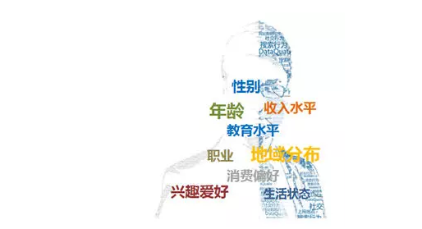
用户画像
类似CSDN这种以内容驱动的社区网站，想直接做用户画像是比较困难的。首先这种网站用户的粘度不大，大部分都是游客；其次用户本身的固有属性很难获取到，或者说即使获取到了，也是不够准确的。
那OK，如何解决这个问题呢？那我们只能从“用户到底干了啥”这个角度，尝试去描述一个用户了。那么，我们想要知道一个用户“干了啥”，那么我们首先需要确定“他干的事到底是啥”。
换言之，我们需要知道他写的文章是什么文章，他看的文章是什么文章。然也，我们先得清楚文章的主题，我们得清楚文章的标签。
文章的标签准了，那么通过用户对标签的行为，那么，试想一下，用户的标签还不容易吗？
所以，与天猫、京东类似的电商不一样(他们的物品已经高度分类以及标签化，并且用户数据详细而准确)，以内容为王的技术社区想要做好用户画像，那么，物品画像的构建是重中之重。
而对于物品画像的构建，标签系统又是重中之重。对于标签系统的建立，那么，自然少不了文本主题特征的抽取。

2.2 简单说一说算法实践吧！

2.2.1 TF-IDF模型
说到文本主题特征抽取，则不得不说的TF-IDF模型，这是一种最常见也是最通用的文本关键词提取模型。OK，我们来客观的描述一下，在一个文本中，什么样的词才能算的上是关键词呢？也就是能够体现主题的关键词。
答案显然是否定的，因为这种词结结实实地对我们的主题描述毫无作用，所以它有一个比较专业的名称，那就是“停用词”。通常，我们在处理文本的时候，首先需要过滤掉的就是停用词。
OK，抛开停用词不说，我们以CSDN技术博文为例，其实很多词例如“JAVA”、“开发”、“程序”、“函数”等出现的频率相当的高。
他们不属于停用词，但总体来说，它们依然很难作为某一篇具体技术文章的主题词，因为描述的太宽泛，不够准确，甚至是偏离主题的。通常这种词，我们习惯性的称之为“公共词”，即在很多地方都经常出现的词。
但我们仔细分析每一个文本，特别是那种富文本(即比较长的文本)，会发现，能够体现文章主题的词的确是容易反复被提起的。
根据上面的分析，我们来总结一下，什么样的词更有可能是主题关键词：首先它必须不能是大众词，即尽量的在少数的文本中出现；其次它在该文本中出现的次数必须足够的多。
有了分析结果，那么剩下的事情就好办多了，根据如上两个规律，我们来设计模型。
我们通过TF，也就是某个词在文本中出现的频度，来提升这个词在主题中的权重，然后我们通过IDF值，即逆向文档频来降低公共词的主题权重。TF*IDF也就得到了我们要的主题词权重，然后根据权重值排序，截取N个我们要的词作为文本的主题词。
可能大家对TF好理解点，对IDF依然不甚理解。我们来看一下它具体的计算方式，我们就明白了。
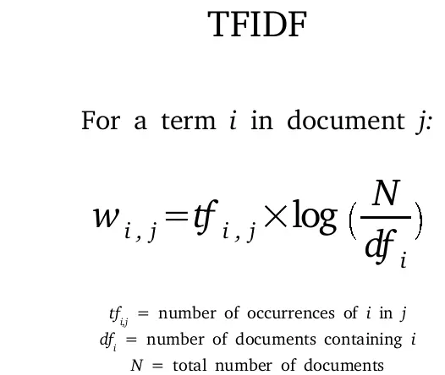 TF-IDF计算
计算过程：
词频(TF)=某个词在文本中出现的次数/该文本中总词数
或者有另一种变种的计算方法。
词频(TF)=某个词在文本中出现的次数/该文本中出现次数最多的词其出现次数
我们再来计算逆向文档频(IDF)。
逆向文档频(IDF)=log(语料库中所有文档总数/(包含某词的文档数+1))
//这里需要注意的有三点：
(1)一是在我们的词表与语料库没有直接关系时，分子中+1就很有必要了，因为很难保证词表中的某个词在语料库中一定会出现，反之，如果词表是通过语料库整理而出，则没有这个问题；
(2)这里取log对数，我们可以取log10，log2甚至是log e，根据实际效果调整即可；
(3)第三，这里所指的词个数，一定是刨除了停用词的计算，甚至是专门的词表；
最后，我们计算TF-IDF，只需要将计算的TF值与IDF值累乘就得到了我们需要的权重值，然后经过再次排序，就能知道词的重要程度了。
无聊的理论过后，我们来说说实践吧：
我们接着来说一说实际的实践吧。其实在此之前，部门内部已经有一定的累积了，最直接的体现就是有几个不同筛选程度的词表，例如通用8W词词表，技术技能8000词的专用词表等等。
说到这，我就不得不说一说词表的重要性了。由于某种特定业务的需要，我们需要对于CSDN中特定部分技术文章进行主题词抽取。
本着前人栽树后人乘凉的原则，我们直接拿起之前整理的通用词表，很快乐的进行文本去噪后抽词，然后TF-IDF模型自然是没有什么难度的。
然后抽取结果抽样进行评测，结果显然是差强人意的，不然就不会有后面的故事了。这使得我一度质疑TF-IDF模型的权威性。
不说准确度多少吧，好歹你别漏这么多关键词啊，而且权重排序好歹靠谱点啊。在与一个朋友(好吧，其实这货就是微博@祝威廉二世，很流弊的一只人)交流过后，经他提醒，我意识到一个很重要的问题：我们的词表有问题。
构建一个符合当前业务场景的专用词表非常重要！
我们使用CSDN内部通用8W词表去做特殊业务场景的主题抽取，能够好才怪呢！于是，我竭力说服众人去一个事：为这个项目整理一个专门的词表(至于说为何要说服他们，嘿嘿，不说服他们，谁帮我进行人工整理O(∩_∩)O~)。
于是，我在100G的技术博文中，过滤出针对这个业务场景的76W篇文章，然后进行常规的分词处理，最终处理出一份近8W词并且带文档频的词表。
其实，在特定的业务场景下，其总词数也是远远低于通用总词数的。随后，我把任务下发到8个人手里，哈哈，没人领了1W词回去(当然也包括我)，进行人工筛词。
在众人看得眼花缭乱之后，终于整理出一份5W词左右的词表。然后替换词表之后，重新进行结果测试。
从个人抽样结果来看，效果真心好了不止一筹。其实我们仔细分析一下会发现，替换一个符合业务场景的词表主要体现在以下两个方面：一是筛除了很多的干扰词；二是TF-IDF模型中，符合业务的真实词分布相当重要。
除此之外，需要提一下的就是，我们在进行人工筛词的时候，适当的看中名词与动词，而形容词与副词之类的，其实大部分情况下是可以筛除掉的。
然后，在考虑词上下文的时候，由于CSDN技术博文很难像正规论文那样，通过类似文章头部尾部来体现部分词的加权，但是例如文章标题其实是可以考虑加权的。
不管文章是不是一篇正规文章，标题大部分时候都是主题高度凝练的体现。

2.2.2 TextRank算法
关于TextRank算法，可能了解的人稍微的少一点。它是一种非监督式的主题抽取算法，即它可以不依赖于其他语料，直接从文本中抽取主题词。
说到TextRank算法，我们先来说一说PageRank算法。PageRank算法想必不少人都熟悉，它是一种很有名的网页排名算法。
PageRank的核心思想：一个网页的重要程度取决于链接到它的网页的数量以及这些网页的重要程度。即每一个网页的重要程度都是通过其他网页来体现的，而它的重要程度又反过来影响它外链中的网页重要程度。
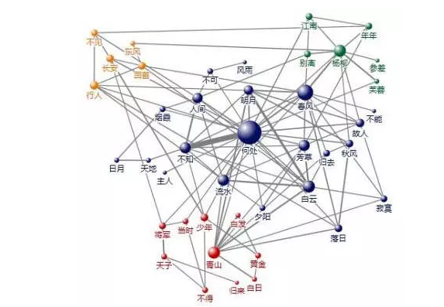
词关系图
而TextRank算法则是借用了PageRank的核心思想，其把词看做是一个网页，而词与词之间的联系则通过词之间的距离来表示，任何一个词与其左右为5的词都是类似外链关系的。通过不断的权重计算，并且移动词排序，重新迭代计算权重，最终达到一定的收敛即停止。
算法实践：
我在MapReduce中跑了一批数据，其实其效果，我个人认为还行，特别是使用专用词表进行杂词过滤之后，效果还是可以的。
这是一种比较容易实现，并且相对比较简单的主题抽取算法。所以，如果在主题抽取方面不愿意投入过多资源的，可以适当的考虑。
但是，我们需要注意的是，由于它的实现机制，一方面它如TF-IDF算法那样，在富文本领域表现较佳，并且词频对于其结果影响较大；另外一方面就是由于每次它都需要进行迭代计算，所以效率上会有所降低，特别是迭代次数越多的时候。
可以作为一种备用选择吧。

2.2.3 LDA主题模型
先简单的说一下LDA的核心思想：我们认为每一个文档Doc都是由多个主题Topic组成，而每一个主题Topic由多个词Word组成。
通过对语料库D中所有的文档d进行分词或者抽词处理之后，通过模型训练(具体的训练过程我就不写了，有点复杂，而且我不一定能够写清楚)，我们得到两个概率矩阵：一是每一个Doc对应K个Topic的概率；二是每一个Topic对应N个词组成的词表的概率。
有了这两个概率矩阵，那么，我们需要的是每一个Doc对应的Word概率，然后找M个概率最大的词作为关键词。有Topic作为中间桥梁，那还有什么问题么？
并且，从这里，我们会发现，通过LDA模型进行关键词查找，其关键词不再依赖于词是否出现在该文档中，这点与传统的基于统计模型的主题抽取方式是不一样的。
算法实践：
在写这篇文章的时候，我们刚把LDA结果跑出来，词表大约5W左右，K值设置的大概是200，迭代次数为100左右。出来的结果简直惨不忍睹。
具体的方式也可以稍微的说一说，我们使用了Spark MLlib上的LDA实现。
(1)DistributedLDAModel类中有describeTopics方法，可以获取到每一个Topic对应的词Word概率矩阵；
(2)DistributedLDAModel类的topTopicsPerDocument方法可以获取到每一个Doc对应的K个Topic概率矩阵；
(3)有了如上两个矩阵，求Doc到Word的概率矩阵不是手到擒来？
(4)对于新文本，DistributedLDAModel类同样提供了topicDistributions方法进行新文档对应于K个Topic的概率预测；
参数肯定还是会继续调整的，但从我个人的角度上来说，我们目前的业务场景并不是很适合LDA算法模型，首先个人认为K值会比较大，因为K值的设置需要尽量的跟实际情况吻合，而我们的业务场景恰巧是主题分散的类型。
其次，LDA主题模型是三层概率模型，通过中间层进行桥接，概率映射的精度会进一步下降，所以，个人认为在富文本的场景下，直接的统计模型不会输于LDA。
再其次感觉就是LDA对干扰词相当的敏感，当然，也或许是我们没有用好。总之，我们会继续的进行探索。

2.2.4 TF-IDF与TextRank的融合
我个人还尝试使用TF-IDF的值对TextRank权重进行修正，目前最简单的尝试就是直接类似TF与IDF的融合，直接进行累乘，其实效果还OK啦。
不过，通过与祝威廉的交流，他认为一个比较理性的融合方式是，如果我们有足够的样本，我们可以通过类似的线性回归的方式，来确定两种算法的结果权重，来计算最终的词权重值。
这个有机会，有人力物力的话，真心可以考虑试试。

3 一些文本主题抽取方面的构想

3.1 社会化词表机制
社会化标签或许不少人听过，但社会化词表是什么东西？
先别着急，我们先来说一说社会化标签。据个人所知，豆瓣是社会化标签的重度使用者。我们来看一下社会化标签的运作。
网站为用户呈现物品时，呈现的是社会化标签，而每一个人都可以为物品打上若干标签，但物品只是动态的显示TopN个最热标签。
随着参与打标签的用户越来越多，物品的标签主题描述就会越来越趋近于准确，而相应的，利用标签做的一些推荐或者个性化定位也会随之越来越准确。
在之前的实践中，我们很明确的了解到，一个适合的词表对于主题抽取的准确率有多大的影响。
在当前词表的基础上，我所说的合适词表有两层意思：一是进一步筛除干扰词，二是随着业务变更，增加新词。
在之前的实践中，我并没有提及太多对词操作的事，例如分词、新词发现之类的。其实针对于一些新词，我们是有一些方法进行判断是否为新词的。
例如，我们在判断一个字典中没有的词是否能够成为一个新词时，我们可以通过语料，计算该词与其左右两边词的信息熵。
信息熵的意义是，随着熵值越大，代表该词与左右词的组合信息越混乱，那就是说把他们组合在一起使用是不合理的。
经典实例如“被子”，我们可以找到诸如“叠被子”、“盖被子”、“加被子”、“新被子”、“掀被子”、“收被子”、“薄被子”、“踢被子”、“抢被子”等100多种组合，计算“被子”与左组合词的信息熵，我们会发现很大。
这说明本身“被子”一词不适合和作词组合成一个单独的词，他应该可以算一个单独的词来使用。
反之，我们会发现，一些词，例如“辈子”这个词，与他组合的词，诸如“一辈子”、“下辈子”、“上辈子”、“半辈子”、“八辈子”、“几辈子”、“哪辈子”等。其实不算很多，而且词频也不会太大。
计算“辈子”与左边组合词的信息熵，相比于“被子”一词，则不一样，其信息熵很小。也就意味着“辈子”与左边的词组合信息混乱度很小，这意味着，它与左侧词组合，形成一个组合词更有可能是一个单独词。
除了计算词左右组合词的信息熵，当然也还有其他办法来判断一个词是否作为新词去处理。
但在我们的实践里，我没有在新词发现与分词上做过多的事情。个人的观点是，在分词上投入过多，其实效果是很小的。因为这个领域已经属于基础领域中的基础领域，除非你愿意投入相当大的精力，不然效果是很低很低的，从工程化的角度来说，得不偿失。
同理，在新词发现领域，也一样，属于复杂度更高的研究，并且不容易出效果。
那么，有没有便捷的方法去解决词表更新的问题呢？
答案是显然的，我们可以依靠众人的力量去更新词表，这比少数几个专业人士的效率更高。
我们主题特征的一个重要应用就是标签系统，我们可以模仿社会化标签操作的手法。我们给用户推荐物品的标签，同时允许用户在推荐标签的基础上进行增删去留。
当用户的操作量累积到一定程度的时候，比如，用户会添加一些新词进去，又诸如，一些干扰词，我们可以通过用户经常删除该推荐词的操作得以发现。
所以，如果这个机制做好了，这就是一个良性的循环过程。其次，还有一个我一直很坚持的观点就是：算法真心没有想象中流弊，我们需要结合用户的力量对算法效果进行修正。

3.2 一种Word2vec边权改进的TextRank算法
说这个之前，简单说一说这个点子的来源，其实包括上面提到的TextRank与TF-IDF算法融合思想，都是通过与一位朋友交流得来的。
12月12号的时候，在2015大数据大会BDTC的活动中，有一个分场，那就是“IBM算法马拉松挑战赛年度总决赛”，我作为大赛评委参与了大赛的评判工作
IBM算法马拉松年度总决赛
算法挑战赛的比赛题目就是“文本主题特征词抽取”，是不是有点巧。其实真的不巧，因为这题目是我出的。
白色衣服的就是俺(博客虫)了~~
当然，这不是重点，重点是比赛选手的作品情况。其实总体来说，比赛的结果不甚理想，不过想想也是，把一个研究多年课题，要在六七个小时内把它实际工程化，的确是挺难的。
不过，有些点子还是不错的，比如一等奖的获奖团队他们的想法就很好，就是通过语料计算词的IDF，然后通过IDF进行词过滤，在词过滤的基础上改进TextRank效果。
大赛过后，我联系了他们的领队，进行了进一步沟通交流，他提出来Word2Vec与TextRank结合的观点，即下面一些内容就是在此基础上一些发散(这进一步说明了技术交流的重要呐)。
对于TextRank算法过程，上面我们已经大概说过了。并且在实际的实践中，我也尝试使用TF-IDF算法模型结果对TextRank结果进行融合，但效果不会太好。
关于Word2vec，简单的说一下。它是一种以三层神经网络为底层支撑的词向量表征模型。具体的算法模型过程，我就不做过多的篇幅描述了，有兴趣的可以去查找一下资料。
我们在word2vec上最直接的一个应用就是，通过语料训练，我们可以获取到词表中任何一个词对应于其他词的相似度。
OK，我们再回到TextRank，它在计算词的重要程度时，针对于每一个词，只把左右邻居中5个词作为参考对象，并且参考度，也就是词与词的边权都是1。
我们有了Word2vec中词向量，我们是否能在计算词与词参考度上进行优化呢？比如TextRank中只参考词左右N个词作为“外链词”，并且词与词之间的“外链权重”都是1，其实这是有很大优化空间的。
比如，我们可以根据词与词之间的距离的增加，减小词与词之间的边权，然后边权的计算也不单纯依赖于距离，我们使用Word2Vec计算出的词与词的相似度作为边权。
这个思考是一个构想，没有付诸具体的实践，所以也没法保证结果。但之后有时间一定要实践一下，预计结果会好一些。
有一点困惑？您说得【词表】指的就是词典吗？求解惑
数据虫巢：
@咖啡别加糖啦 是的

刚开始接触user profiling，打算先试试各种基本的方法。TF-IDF作为baseline是很不错的，LDA没有去停用词，算出来发现权重最高的词全是垃圾词，我都开始怀疑我数据处理有问题。。。现在打算text rank、图切分等图类的算法。
话说，CSDN不是刚开始一个user profiling的比赛么，我先只下了个数据～
5楼 · 2016.01.13 23:42
作者有没有想过，用概率的方法去解决NLP的问题，即使你的正确率能时常稳定在8、90%，能说明你解决了什么呢？
@banian 比如？怎么用概率解决这个问题？
你介绍的方法不都是概率吗？
@banian TFIDF是纯概率模型；LDA最外层嵌套的是概率模型，但里头的东西很多，比如涉及了多分布、狄里克雷分布、甚至是图模型；而Word2vec和TextRank基本上就是纯社会图模型了。
没太多创新，而且还是假设关键字会在文章中反复出现，但其实并不一定。也没有考虑用户的其他行为，比如上网时间，浏览器类别，区域，refer等信息。
@98c82bc9e88f 求指导如何让主题抽取与你说的那些行为结合

利用Python实现中文文本关键词抽取的三种方法
文本关键词抽取，是对文本信息进行高度凝练的一种有效手段，通过3-5个词语准确概括文本的主题，帮助读者快速理解文本信息。目前，用于文本关键词提取的主要方法有四种：基于TF-IDF的关键词抽取、基于TextRank的关键词抽取、基于Word2Vec词聚类的关键词抽取，以及多种算法相融合的关键词抽取。笔者在使用前三种算法进行关键词抽取的学习过程中，发现采用TF-IDF和TextRank方法进行关键词抽取在网上有很多的例子，代码和步骤也比较简单，但是采用Word2Vec词聚类方法时网上的资料并未把过程和步骤表达的很清晰。因此，本文分别采用TF-IDF方法、TextRank方法和Word2Vec词聚类方法实现对专利文本（同样适用于其它类型文本）的关键词抽取，通过理论与实践相结合的方式，一步步了解、学习、实现中文文本关键词抽取。

1 概述
一篇文档的关键词等同于最能表达文档主旨的N个词语，即对于文档来说最重要的词，因此，可以将文本关键词抽取问题转化为词语重要性排序问题，选取排名前TopN个词语作为文本关键词。目前，主流的文本关键词抽取方法主要有以下两大类：

（1）基于统计的关键词提取方法
该方法根据统计信息，如词频，来计算得到文档中词语的权重，按权重值排序提取关键词。TF-IDF和TextRank均属于此类方法，其中TF-IDF方法通过计算单文本词频（Term Frequency， TF）和逆文本频率指数（Inverse Document Frequency， IDF）得到词语权重；TextRank方法基于PageRank的思想，通过词语共现窗口构建共现网络，计算词语得分。此类方法简单易行，适用性较强，然而未考虑词序问题。

（2）基于机器学习的关键词提取方法
该方法包括了SVM、朴素贝叶斯等有监督学习方法，以及K-means、层次聚类等无监督学习方法。在此类方法中，模型的好坏取决于特征提取，而深度学习正是特征提取的一种有效方式。由Google推出的Word2Vec词向量模型，是自然语言领域中具有代表性的学习工具。它在训练语言模型的过程中将词典映射到一个更抽象的向量空间中，每一个词语通过高维向量表示，该向量空间中两点之间的距离就对应两个词语的相似程度。
基于以上研究，本文分别采用TF-IDF方法、TextRank方法和Word2Vec词聚类方法，利用Python语言进行开发，实现文本关键词的抽取。

2 开发环境准备

2.1 Python环境
在python官网https://www.python.org/downloads/下载计算机对应的python版本，笔者使用的是Python2.7.13的版本。

2.2 第三方模块
本实验Python代码的实现使用到了多个著名的第三方模块，主要模块如下所示：

（1）Jieba
目前使用最为广泛的中文分词组件。下载地址：https://pypi.python.org/pypi/jieba/

（2）Gensim
用于主题模型、文档索引和大型语料相似度索引的python库，主要用于自然语言处理（NLP）和信息检索（IR）。下载地址：https://pypi.python.org/pypi/gensim
本实例中的维基中文语料处理和中文词向量模型构建需要用到该模块。

（3）Pandas
用于高效处理大型数据集、执行数据分析任务的python库，是基于Numpy的工具包。
下载地址：https://pypi.python.org/pypi/pandas/0.20.1

（4）Numpy
用于存储和处理大型矩阵的工具包。
下载地址：https://pypi.python.org/pypi/numpy

（5）Scikit-learn
用于机器学习的python工具包，python模块引用名字为sklearn，安装前还需要Numpy和Scipy两个Python库。
官网地址：http://scikit-learn.org/stable/
本实例中主要用到了该模块中的feature_extraction、KMeans（k-means聚类算法）和PCA（pac降维算法）。

（6）Matplotlib
Matplotlib是一个python的图形框架，用于绘制二维图形。
下载地址：https://pypi.python.org/pypi/matplotlib

3 数据准备

3.1 样本语料
文本将汽车行业的10篇专利作为样本数据集，见文件“data/sample_data.csv”。文件中依顺序包含编号（id）、标题（title）和摘要（abstract）三个字段，其中标题和摘要都要参与到关键词的抽取。样本集文件截图如下所示：
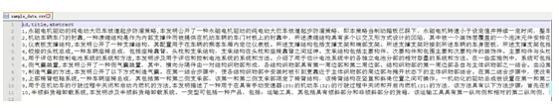
样本集文件
各位可根据自己的样本数据进行数据读取相关代码的调整。

3.2 停用词词典
本文使用中科院计算所中文自然语言处理开放平台发布的中文停用词表，包含了1208个停用词。下载地址：http://www.hicode.cc/download/view-software-13784.html
另外，由于本实例的样本是专利文本，词汇专业性较高，需要人工新增停用词，可直接在上述停用词表中添加，一行为一个停用词，见文件“data/stopWord.txt”。在本例中，笔者在文件最前面人工新增了“包括、相对、免受、用于、本发明、结合”这六个停用词，用于示范，各位可根据实际情况自行删减或新增停用词。

4 基于TF-IDF的文本关键词抽取方法

4.1 TF-IDF算法思想
词频（Term Frequency，TF）指某一给定词语在当前文件中出现的频率。由于同一个词语在长文件中可能比短文件有更高的词频，因此根据文件的长度，需要对给定词语进行归一化，即用给定词语的次数除以当前文件的总词数。
逆向文件频率（Inverse Document Frequency，IDF）是一个词语普遍重要性的度量。即如果一个词语只在很少的文件中出现，表示更能代表文件的主旨，它的权重也就越大；如果一个词在大量文件中都出现，表示不清楚代表什么内容，它的权重就应该小。
TF-IDF的主要思想是，如果某个词语在一篇文章中出现的频率高，并且在其他文章中较少出现，则认为该词语能较好的代表当前文章的含义。即一个词语的重要性与它在文档中出现的次数成正比，与它在语料库中文档出现的频率成反比。
计算公式如下：
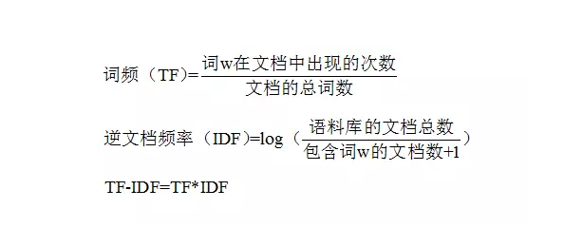 TF-IDF计算公式

4.2 TF-IDF文本关键词抽取方法流程
由以上可知，TF-IDF是对文本所有候选关键词进行加权处理，根据权值对关键词进行排序。假设Dn为测试语料的大小，该算法的关键词抽取步骤如下所示：
（1） 对于给定的文本D进行分词、词性标注和去除停用词等数据预处理操作。本分采用结巴分词，保留'n','nz','v','vd','vn','l','a','d'这几个词性的词语，最终得到n个候选关键词，即D=[t1,t2,…,tn] ；
（2） 计算词语ti 在文本D中的词频；
（3） 计算词语ti 在整个语料的IDF=log (Dn /(Dt +1))，Dt 为语料库中词语ti 出现的文档个数；
（4） 计算得到词语ti 的TF-IDF=TF*IDF，并重复（2）—（4）得到所有候选关键词的TF-IDF数值；
（5） 对候选关键词计算结果进行倒序排列，得到排名前TopN个词汇作为文本关键词。

4.3 代码实现
Python第三方工具包Scikit-learn提供了TFIDF算法的相关函数，本文主要用到了sklearn.feature_extraction.text下的TfidfTransformer和CountVectorizer函数。其中，CountVectorizer函数用来构建语料库的中的词频矩阵，TfidfTransformer函数用来计算词语的tfidf权值。
注：TfidfTransformer()函数有一个参数smooth_idf，默认值是True，若设置为False，则IDF的计算公式为idf=log(Dn /Dt ) + 1。
基于TF-IDF方法实现文本关键词抽取的具体代码如下所示：
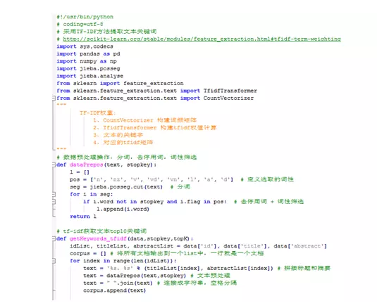
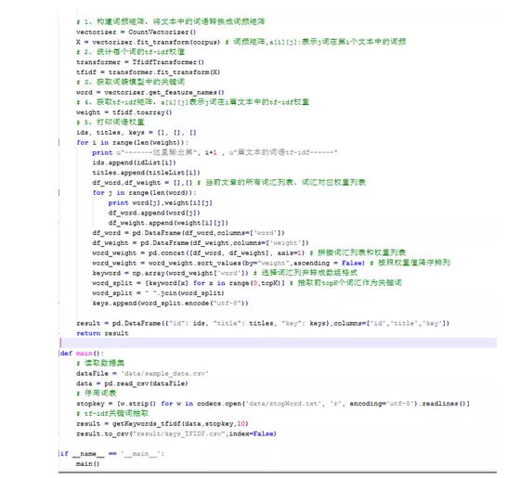
基于TF-IDF方法实现文本关键词抽取Python代码
代码执行步骤如下：
（1）读取样本源文件sample_data.csv;
（2）获取每行记录的标题和摘要字段，并拼接这两个字段；
（3）加载自定义停用词表stopWord.txt，并对拼接的文本进行数据预处理操作，包括分词、筛选出符合词性的词语、去停用词，用空格分隔拼接成文本;
（4）遍历文本记录，将预处理完成的文本放入文档集corpus中；
（5）使用CountVectorizer()函数得到词频矩阵，a[j][i]表示第j个词在第i篇文档中的词频；
（6）使用TfidfTransformer()函数计算每个词的tf-idf权值；
（7）得到词袋模型中的关键词以及对应的tf-idf矩阵；
（8）遍历tf-idf矩阵，打印每篇文档的词汇以及对应的权重；
（9）对每篇文档，按照词语权重值降序排列，选取排名前topN个词最为文本关键词，并写入数据框中；
（10）将最终结果写入文件keys_TFIDF.csv中。
最终运行结果如下图所示。
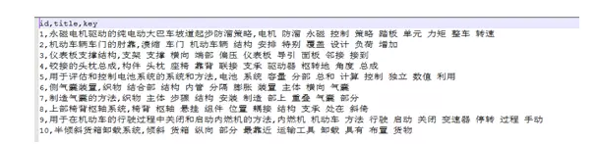
TF-IDF方法运行结果

5 基于TextRank的文本关键词抽取方法

5.1 PageRank算法思想
TextRank算法是基于PageRank算法的，因此，在介绍TextRank前不得不了解一下PageRank算法。
PageRank算法是Google的创始人拉里·佩奇和谢尔盖·布林于1998年在斯坦福大学读研究生期间发明的，是用于根据网页间相互的超链接来计算网页重要性的技术。该算法借鉴了学术界评判学术论文重要性的方法，即查看论文的被引用次数。基于以上想法，PageRank算法的核心思想是，认为网页重要性由两部分组成：
① 如果一个网页被大量其他网页链接到说明这个网页比较重要，即被链接网页的数量；
② 如果一个网页被排名很高的网页链接说明这个网页比较重要，即被链接网页的权重。
一般情况下，一个网页的PageRank值（PR）计算公式如下所示：
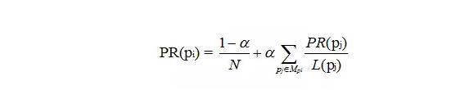
PageRank计算公式
其中，PR(Pi)是第i个网页的重要性排名即PR值；ɑ是阻尼系数，一般设置为0.85；N是网页总数；Mpi 是所有对第i个网页有出链的网页集合；L(Pj)是第j 个网页的出链数目。
初始时，假设所有网页的排名都是1/N，根据上述公式计算出每个网页的PR值，在不断迭代趋于平稳的时候，停止迭代运算，得到最终结果。一般来讲，只要10次左右的迭代基本上就收敛了。

5.2 TextRank算法思想
TextRank算法是Mihalcea和Tarau于2004年在研究自动摘要提取过程中所提出来的，在PageRank算法的思路上做了改进。该算法把文本拆分成词汇作为网络节点，组成词汇网络图模型，将词语间的相似关系看成是一种推荐或投票关系，使其可以计算每一个词语的重要性。
基于TextRank的文本关键词抽取是利用局部词汇关系，即共现窗口，对候选关键词进行排序，该方法的步骤如下：
（1） 对于给定的文本D进行分词、词性标注和去除停用词等数据预处理操作。本分采用结巴分词，保留'n','nz','v','vd','vn','l','a','d'这几个词性的词语，最终得到n个候选关键词，即D=[t1,t2,…,tn] ；
（2） 构建候选关键词图G=(V,E)，其中V为节点集，由候选关键词组成，并采用共现关系构造任两点之间的边，两个节点之间仅当它们对应的词汇在长度为K的窗口中共现则存在边，K表示窗口大小即最多共现K个词汇；
（3） 根据公式迭代计算各节点的权重，直至收敛；
（4） 对节点权重进行倒序排列，得到排名前TopN个词汇作为文本关键词。
说明：Jieba库中包含jieba.analyse.textrank函数可直接实现TextRank算法，本文采用该函数进行实验。

5.3 代码实现
基于TextRank方法实现文本关键词抽取的具体代码如下所示：
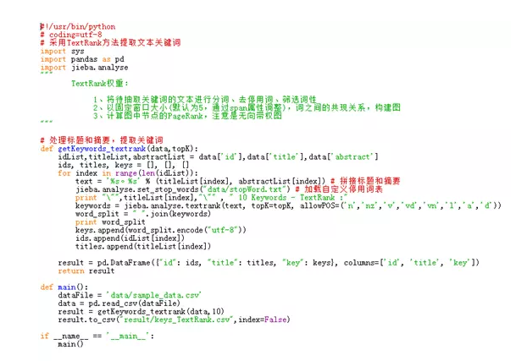
TextRank方法Python代码
代码执行步骤如下：
（1）读取样本源文件sample_data.csv;
（2）获取每行记录的标题和摘要字段，并拼接这两个字段；
（3）加载自定义停用词表stopWord.txt;
（4）遍历文本记录，采用jieba.analyse.textrank函数筛选出指定词性，以及topN个文本关键词，并将结果存入数据框中；
（5）将最终结果写入文件keys_TextRank.csv中。
最终运行结果如下图所示。
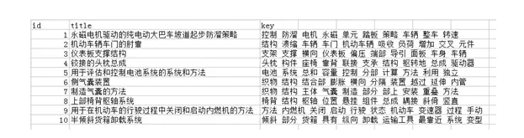
TextRank方法运行结果

6 基于Word2Vec词聚类的文本关键词抽取方法

6.1 Word2Vec词向量表示
众所周知，机器学习模型的输入必须是数值型数据，文本无法直接作为模型的输入，需要首先将其转化成数学形式。基于Word2Vec词聚类方法正是一种机器学习方法，需要将候选关键词进行向量化表示，因此要先构建Word2Vec词向量模型，从而抽取出候选关键词的词向量。
Word2Vec是当时在Google任职的Mikolov等人于2013年发布的一款词向量训练工具，一经发布便在自然语言处理领域得到了广泛的应用。该工具利用浅层神经网络模型自动学习词语在语料库中的出现情况，把词语嵌入到一个高维的空间中，通常在100-500维，在新的高维空间中词语被表示为词向量的形式。与传统的文本表示方式相比，Word2Vec生成的词向量表示，词语之间的语义关系在高维空间中得到了较好的体现，即语义相近的词语在高维空间中的距离更近；同时，使用词向量避免了词语表示的“维度灾难”问题。
就实际操作而言，特征词向量的抽取是基于已经训练好的词向量模型，词向量模型的训练需要海量的语料才能达到较好的效果，而wiki中文语料是公认的大型中文语料，本文拟从wiki中文语料生成的词向量中抽取本文语料的特征词向量。Wiki中文语料的Word2vec模型训练在之前写过的一篇文章“利用Python实现wiki中文语料的word2vec模型构建”（http://www.jianshu.com/p/ec27062bd453）中做了详尽的描述，在此不赘述。即本文从文章最后得到的文件“wiki.zh.text.vector”中抽取候选关键词的词向量作为聚类模型的输入。
另外，在阅读资料的过程中发现，有些十分专业或者生僻的词语可能wiki中文语料中并未包含，为了提高语料的质量，可新增实验所需的样本语料一起训练，笔者认为这是一种十分可行的方式。本例中为了简便并未采取这种方法，各位可参考此种方法根据自己的实际情况进行调整。

6.2 K-means聚类算法
聚类算法旨在数据中发现数据对象之间的关系，将数据进行分组，使得组内的相似性尽可能的大，组件的相似性尽可能的小。
K-Means是一种常见的基于原型的聚类技术，本文选择该算法作为词聚类的方法。其算法思想是：首先随机选择K个点作为初始质心，K为用户指定的所期望的簇的个数，通过计算每个点到各个质心的距离，将每个点指派到最近的质心形成K个簇，然后根据指派到簇的点重新计算每个簇的质心，重复指派和更新质心的操作，直到簇不发生变化或达到最大的迭代次数则停止。

6.3 Word2Vec词聚类文本关键词抽取方法流程
Word2Vec词聚类文本关键词抽取方法的主要思路是对于用词向量表示的文本词语，通过K-Means算法对文章中的词进行聚类，选择聚类中心作为文章的一个主要关键词，计算其他词与聚类中心的距离即相似度，选择topN个距离聚类中心最近的词作为文本关键词，而这个词间相似度可用Word2Vec生成的向量计算得到。
假设Dn为测试语料的大小，使用该方法进行文本关键词抽取的步骤如下所示：
（1） 对Wiki中文语料进行Word2vec模型训练，参考我的文章“利用Python实现wiki中文语料的word2vec模型构建”（http://www.jianshu.com/p/ec27062bd453），得到词向量文件“wiki.zh.text.vector”；
（2） 对于给定的文本D进行分词、词性标注、去重和去除停用词等数据预处理操作。本分采用结巴分词，保留'n','nz','v','vd','vn','l','a','d'这几个词性的词语，最终得到n个候选关键词，即D=[t1,t2,…,tn] ；
（3） 遍历候选关键词，从词向量文件中抽取候选关键词的词向量表示，即WV=[v1，v2，…，vm]；
（4） 对候选关键词进行K-Means聚类，得到各个类别的聚类中心；
（5） 计算各类别下，组内词语与聚类中心的距离（欧几里得距离），按聚类大小进行升序排序；
（6） 对候选关键词计算结果得到排名前TopN个词汇作为文本关键词。
步骤（4）中需要人为给定聚类的个数，本文测试语料是汽车行业的专利文本，因此只需聚为1类，各位可根据自己的数据情况进行调整；步骤（5）中计算各词语与聚类中心的距离，常见的方法有欧式距离和曼哈顿距离，本文采用的是欧式距离，计算公式如下：
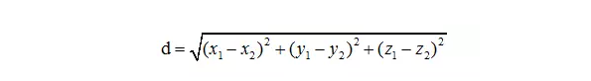
欧式距离计算公式

6.4 代码实现
Python第三方工具包Scikit-learn提供了K-Means聚类算法的相关函数，本文用到了sklearn.cluster.KMeans()函数执行K-Means算法，sklearn.decomposition.PCA()函数用于数据降维以便绘制图形。
基于Word2Vec词聚类方法实现文本关键词抽取的Python代码如下：
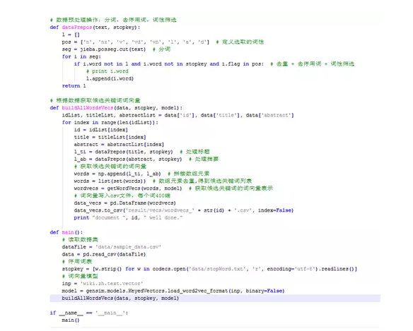
词向量表示Python代码
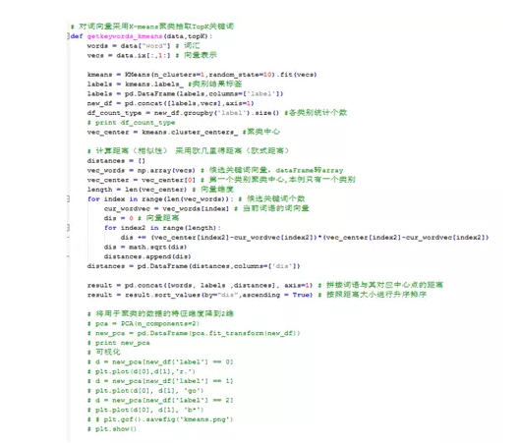
K-Means聚类Python代码
代码执行步骤如下：
（1）读取样本源文件sample_data.csv;
（2）获取每行记录的标题和摘要字段，并拼接这两个字段；
（3）加载自定义停用词表stopWord.txt，并对拼接的文本进行数据预处理操作，包括分词、筛选出符合词性的词语、去重、去停用词，形成列表存储；
（4）读取词向量模型文件'wiki.zh.text.vector'，从中抽取出所有候选关键词的词向量表示，存入文件中；
（5）读取文本的词向量表示文件，使用KMeans()函数得到聚类结果以及聚类中心的向量表示；
（6）采用欧式距离计算方法，计算得到每个词语与聚类中心的距离；
（7）按照得到的距离升序排列，选取排名前topN个词作为文本关键词，并写入数据框中；
（8）将最终结果写入文件keys_word2vec.csv中。
最终运行结果如下图所示。
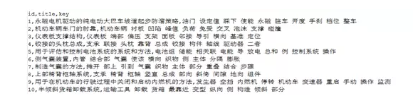
Word2Vec词聚类方法运行结果

7 结语
本文总结了三种常用的抽取文本关键词的方法：TF-IDF、TextRank和Word2Vec词向量聚类，并做了原理、流程以及代码的详细描述。因本文使用的测试语料较为特殊且数量较少，未做相应的结果分析，根据观察可以发现，得到的十个文本关键词都包含有文本的主旨信息，其中TF-IDF和TextRank方法的结果较好，Word2Vec词向量聚类方法的效果不佳，这与文献[8]中的结论是一致的。文献[8]中提到，对单文档直接应用Word2Vec词向量聚类方法时，选择聚类中心作为文本的关键词本身就是不准确的，因此与其距离最近的N个词语也不一定是关键词，因此用这种方法得到的结果效果不佳；而TextRank方法是基于图模型的排序算法，在单文档关键词抽取方面有较为稳定的效果，因此较多的论文是在TextRank的方法上进行改进而提升关键词抽取的准确率。
另外，本文的实验目的主要在于讲解三种方法的思路和流程，实验过程中的某些细节仍然可以改进。例如Word2Vec模型训练的原始语料可加入相应的专业性文本语料；标题文本往往包含文档的重要信息，可对标题文本包含的词语给予一定的初始权重；测试数据集可采集多个分类的长文本，与之对应的聚类算法KMeans()函数中的n_clusters参数就应当设置成分类的个数；根据文档的分词结果，去除掉所有文档中都包含某一出现频次超过指定阈值的词语；等等。各位可根据自己的实际情况或者参考论文资料进行参数的优化以及细节的调整，欢迎给我留言或者私信讨论，大家一起共同学习。
至此，利用Pyhon实现中文文本关键词抽取的三种方法全部介绍完毕，测试数据、代码和运行结果已上传至本人的GitHub仓库。项目文件为keyword_extraction，data文件夹中包含停用词表stopWord.txt和测试集sample_data.csv，result文件夹包含三种方法的实验结果和每篇文档对应的词向量文件（vecs）。文中若存在不正确的地方，欢迎各位朋友批评指正！

参考文献：
[1] http://www.ruanyifeng.com/blog/2013/03/tf-idf.html
[2] http://www.cnblogs.com/biyeymyhjob/archive/2012/07/17/2595249.html
[3] https://yq.aliyun.com/articles/69934
[4] https://www.cnblogs.com/rubinorth/p/5799848.html
[5]余珊珊, 苏锦钿, 李鹏飞. 基于改进的TextRank的自动摘要提取方法[J]. 计算机科学, 2016, 43(6):240-247.
[6] http://www.doc88.com/p-8955287687257.html
[7] http://www.doc88.com/p-4711540891452.html
[8] 夏天. 词向量聚类加权TextRank的关键词抽取[J]. 现代图书情报技术, 2017, 1(2):28-34.
[9]吴军.数学之美（第二版）.
6条评论 只看作者
2楼 · 2018.01.15 10:54
word2vec那么高大，竟然效果最差
atLee：
@流川枫AI 不是因为word2vec导致的效果差，是因为聚类算法选择聚类中心作为关键词本身就不一定不准确。
2018.01.15 11:21 回复
思想_a664：
您好，我运行聚类分析代码是出现了错误：IndexError: index 4 is out of bounds for axis 0 with size 4 ，麻烦您指点一下
2018.05.22 15:09 回复
流川枫AI：
@思想_a664 根据报错是下标索引超过总长度了吧
2018.05.22 15:17 回复

